PENGARUH PROFITABILITAS DAN INFLASI TERHADAP
HARGA SAHAM PADA PERUSAHAAN MANUFAKTUR
SUBSEKTOR OTOMOTIF DAN KOMPONEN YANG
TERDAFTAR DI BURSA EFEK INDONESIA

SKRIPSI
Di ajukan sebagai salah satu mendapatkan gelar Sarjana Ekonomi
(S.E)


Di susun oleh :

ARI RIJKARD PAMORE

17111024310359

PROGRAM STUDI MANAJEMEN

FALKUTAS EKONOMI,HUKUM,POLITIK DAN PSIKOLOGI

UNIVERSITAS MUHAMMADIYAH KALIMANTAN TIMUR

2019

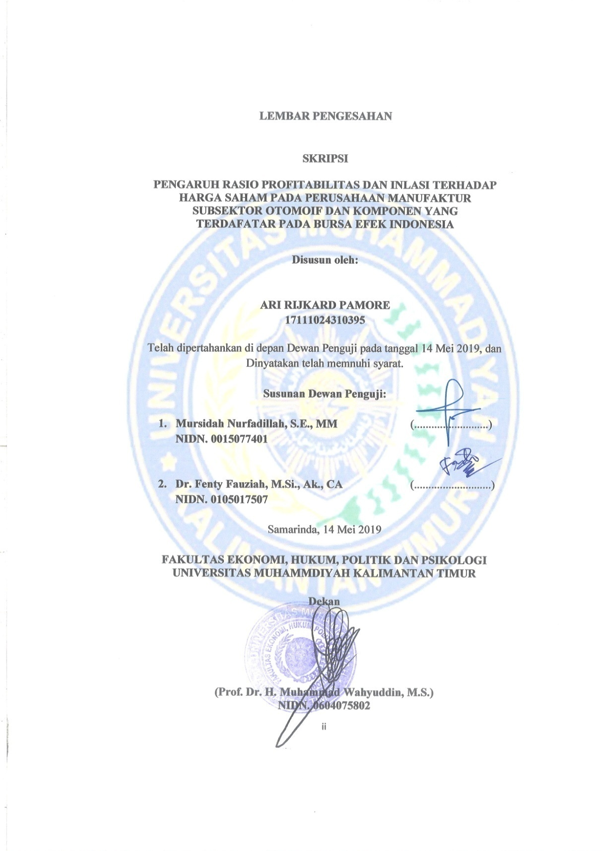
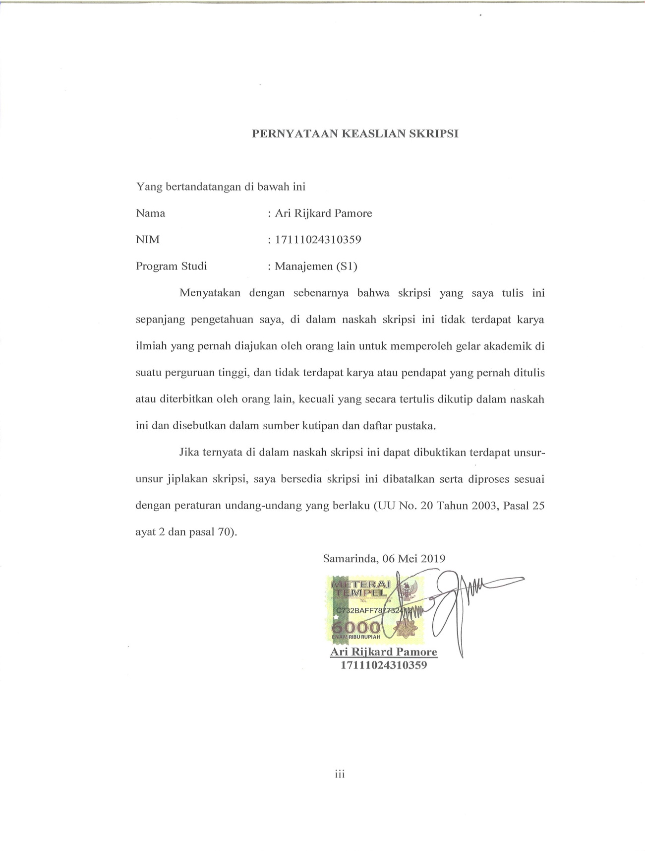

KATA PENGANTAR
Segala puji syukur kehadirat Allah SWT atas limpahan rahmat serta nikmatnya kepada Penulis sehingga penulis dapat menyelesaikan skripsi ini dengan baik dan tidak lupa shalawat serta salam selalu tercurahkan kepada Nabi Muhammad SAW beserta para sahabat dan pengikutnya.
Penelitian ini berjudul “PENGARUH PROFITABILITAS DAN INFLASI TERHADAP HARGA SAHAM PADA PERUSAHAAN MANUFAKTUR SUBSEKTOR OTOMOTIF DAN KOMPONEN YANG TERDAFTAR DI BURSA EFEK INDONESIA”. Penelitian ini sebagai wawasan dalam peningkatan ilmu pengetahuan mengenai faktor-faktor yang mempengaruhi harga saham baik faktor makro maupun faktor mikro perusahaan manufaktur subsektor otomotif dan komponen. Dalam penyusunan skripsi ini, penulis telah mendapatkan bimbingan, dukungan serta dorongan dari berbagai pihak. Untuk itu, dalam kesempatan ini penulis mengucapkan terima kasih yang sebesar – besarnya kepada :
- Bapak Prof. Dr. Bambang Setiaji selaku Rektor Universitas Muhammadiyah Kalimantan Timur di Samarinda yang telah memberikan kesempatan kepada penulis dalam rangka melanjutkan pendidikan ke perguruan tinggi ini.
- Bapak Prof. Dr. Muhammad Wahyudin selaku Dekan Fakultas Ekonomi, Hukum, Politik, Dan Psikologi yang telah memberikan kesempatan kepada penulis untuk menuntut ilmu di Program Studi Manajemen.
- Bapak IlhamSusila, SE., M.Si., Phdselaku Ketua Program Studi Manajemen dan Ibu Vera Anitra., SE., MM selaku Sekretaris Ketua Prodi Manajemen di Fakultas Ekonomi, Hukum, Politik, Dan Psikologi yang telah mendukung dan memberikan perhatiannya kepada penulis sehingga dapat menyelesaikan studi dengan baik dan tepat waktu.
- Ibu Dr. Fenty Fauziah, M.Si., Ak., CA selaku Dosen Pembimbing I dan Ibu Mursidah Nurfadillah, S.E., M.M selaku Dosen Pembimbing II yang telah memberikan bimbingan serta arahan dalam penulisan skripsi ini.
- Bapak dan Ibu Dosen Program Studi Manajemen di Fakultas Ekonomi, Hukum, Politik, Dan Psikologi yang telah mengajar serta memberikan ilmu yang bermanfaat bagi penulis.
- Dengan rasa hormat kepada orang tua tercinta yang selalu memberikan do’a dan memberikan dukungan moril kepada Penulis dalam menyelesaikan penulisan skripsi ini.
- Rekan-rekan kuliah di Program Studi Manajemen yang telah memberikan dukungan kepada penulis dalam melakukan penelitian angkatan 2015 yang namanya tidak bisa disebutkan satu persatu.

Penulis menyadari bahwa dalam penulisan skripsi ini, banyak terdapat kekurangan dan ketidaksempurnaan. Oleh karena itu, penulis mengharapkan saran dan kritik dari para pembaca sebagai bahan masukan sehingga dapat berguna bagi penulis maupun pembaca pada umumnya.
Akhir kata apabila ada kesalahan baik yang disengaja maupun yang tidak disengaja penulis mohon maaf yang sebesar-besarnya dan penulis berharap semoga skripsi yang disusun oleh penulis ini bermanfaat bagi pengembangan ilmu pengetahuan serta wawasan di bidang ilmu manajemen keuangan.

Samarinda, 06 Mei 2019
Penulis,

Ari Rijkard Pamore

DAFTAR RIWAYAT HIDUP

- DATA PRIBADI
- Nama Lengkap : Ari Rijkard Pamore
- Tempat/Tanggal Lahir : Samarinda, 24 Mei 1990
- Jenis Kelamin : Laki-laki
- Agama : Islam
- Pekerjaan : Swasta
- Alamat : Jl. M. Said Gg. 1 RT. 02 No. 73 Samarinda

- DATA PENDIDIKAN
- SD 061 : Tamat Tahun 2002
- SMP 7 : Tamat Tahun 2005
- MAN 1 : Tamat Tahun 2008
- UMKT : Pada Tahun 2015 melanjutkan ke perguruan tinggi di Sekolah Tinggi Ilmu Ekonomi Muhammadiyah Samarinda (STIEM). Kemudian pada Tahun 2017, STIEM berganti nama menjadi Universitas Muhammadiyah Kalimantan Timur (UMKT) pada program studi Manajemen di Fakultas Ekonomi, Hukum, Politik, dan Psikologi hingga sampai sekarang.

- DATA KELUARGA
- Nama Istri : Nofita Andriani
- Nama Anak : 1. Fernanda Alia Al’ Zahra

2. Arfita Mikhyla Pamore

- DATA ORANG TUA
- Nama Bapak : Hariyanto S. Spd
- Nama Ibu : Ummi Salasah

PENGARUH PROFITABILITAS DAM INFLASI TERHADAP
HARGA SAHAM PADA PERUSAHAAN MANUFAKTUR
SUBSEKTOR OTOMOTIF DAN KOMPONEN YANG
TERDAFTAR DI BURSA EFEK INDONESIA
PERIODE 2010-2017

ABSTRAK
Harga saham dipengaruhi oleh faktor internal maupun faktor eksternal perusahaan. Faktor internal adalah faktor yang berasal dari dalam perusahaan dan dapat di kendalikan oleh manajemen perusahaan sehingga bagi para investor dan perusahaan dapat dikatakan penting.Tujuan penelitian ini untuk mengetahui pengaruh gross profit margin dan inflasi secara simultan dan parsial terhadap harga saham padaperusahaan manufaktur subsektor otomotif dan komponen yang terdaftar di Bursa Efek Indonesia.Populasi dalam penelitian ini adalah perusahaan manufaktur subsektor otomotif dan komponen yang terdaftar di Bursa Efek Indonesia selama Tahun 2010 sampai dengan Tahun 2017. Penelitian ini menggunakan teknik purposive sampling yang mana teknik ini menentukan sampel berdasarkan pertimbangan-pertimbangan tertentu. Metode analisa data dalam penelitian ini menggunakan analisis regresi linier berganda yang menjelaskan dua atau lebih variabel independen dan satu variabel dependen dengan menggunakan program IBM SPSS 22dalam megolah data.Hasil penelitian ini menunjukkan bahwa gross profit margindan inflasisecara simultan tidak berpengaruh signifikan terhadap harga saham, gross profit margin secara parsial tidak berpengaruhsignifikan terhadap harga saham dan inflasi tidak berpengaruhsignifikan terhadap harga saham.

Kata Kunci : Profitabilitas, Gross Profit Margin, Inflasi dan Harga Saham.

THE EFFECT OF PROFITABILITY AND INFLATION ON
STOCK PRICES IN MANUFACTURING COMPANIES
AUTOMOTIVE SUBSECTORS AND THAT COMPONENTS
REGISTERED IN INDONESIA STOCK EXCHANGE
PERIOD 2010-2017
ABSTRACT

The stock price is influenced by internal and external factors. Internal factors are factors that originate from within the company and can be controlled by company management so that investors and companies can be said to be important. The purpose of this study was to determine the effect of gross profit margin and inflation simultaneously and partially on stock prices in automotive sub-sector manufacturing companies and components listed on the Indonesia Stock Exchange.The population in this study were automotive sub-sector manufacturing companies and components listed on the Indonesia Stock Exchange during 2010 to 2017. This study used a purposive sampling technique in which this technique determines the sample based on certain considerations. The method of data analysis in this study uses multiple linear regression analysis that explains two or more independent variables and one dependent variable using the IBM SPSS 22 program in processing data.The results of this study indicate that the gross profit margin and inflation simultaneously have no significant effect on stock prices, partially gross profit margin does not have a significant effect on stock prices and inflation does not significantly influence stock prices.

Keywords: Profitability, Gross Profit Margin, Inflation and Stock Prices.

DAFTAR ISI

Halaman

HALAMAN JUDUL i

LEMBAR PENGESAHAN ii

PERNYATAAN KEASLIAN SKRIPSI iii

KATA PENGANTAR iv

DAFTAR RIWAYAT HIDUP vii

ABSTRAK ix

ABSTRACT x

DAFTAR ISI xi

DAFTAR TABEL xiv

DAFTAR GAMBAR xv

DAFTAR LAMPIRAN xvi

BAB I PENDAHULUAN 1

A. Latar Belakang Penelitian 1
B. Perumusan Masalah 4
C. Tujuan Penelitian 5
D. Manfaat Penelitian 6

BAB II TINJAUAN PUSTAKA 7
A. Landasan Teori 7
1. Rasio Profitabilitas 7
2. Gross Profit Margin 8
3. Inflasi 9
4. Harga Saham 9
B. Penelitian Terdahulu 10
C. Keterkaitan Antar Variabel 15
1. Pengaruh Gross Profit Margin Terhadap Harga Saham 15
2. Pengaruh Inflasi terhadap harga saham 15
3. Pengaruh Gross Profit Margin DanInflasi
Terhadap Harga Saham 16
D. Kerangka Berpikir 17
E. Hipotesis 18

BAB III METODOLOGI PENELITIAN 19
A. Lokasi Penelitian 19
B. Populasi dan Sampel 19
1. Populasi 19
2. Sampel 20
C. Teknik Pengumpulan Data 20
D. Jenis dan Sumber Data 21
E. Definisi Operasional Variabel 21
1. Variabel Terikat (Dependent Variabel) 25
2. Variabel Bebas (Independent Variabel) 25
F. Metode Analisis Data 26
G. Statistik Deskriptif 27
H. Pengujian Asumsi Klasik 27
1. Uji Normalitas 27
2. Uji Multikolonierits 28
3. Uji Heteroskedastisitas 28
4. Uji Autokorelasi 29
I. Regresi Linear Berganda 30
J. Pengujian Hipotesis 31
1. Uji Serempak (Uji F) 31
2. Uji Parsial (Uji T) 31

BAB IV HASIL PENELITIAN DAN PEMBAHASAN 33
A. Sampel Penelitian 33
B. Gambaran Umum Perusahaan 35
C. Analisis Data 42
D. Pengujian Asumsi Klasik 44
E. Regresi Linear Berganda 49
F. Uji Korelasi Dan Uji Determinasi 51
G. Pengujian Hipotesis 52
H. Pembahasan 54
1. Pengaruh GPM Terhadap Harga Saham 54
2. Pengaruh Inflasi Terhadap Harga Saham 54

BAB V PENUTUP 56
A. Kesimpulan 56
B. Saran 56

DAFTAR PUSTAKA 58
LAMPIRAN 60

DAFTAR TABEL
Halaman
Tabel 2.1. Penelitian Terdahulu 11
Tabel 3.1. Definisi Operasional Dan Pengukuran Variabel 23
Tabel 4.1 Daftar Sampel Perusahaan 34
Tabel 4.2 Perkembangan GPM Perusahaan Manufaktur Subsektor
Otomotif Dan Komponen Yang Terdaftar Di Bursa Efek
Indonesia Selama Tahun 2010 s.d Tahun 2017 36
Tabel 4.3 Perkembangan Inflasi Perusahaan Manufaktur Subsektor
Otomotif Dan Komponen Yang Terdaftar Di Bursa Efek
Indonesia Selama Tahun 2010 s.d Tahun 2017 38
Tabel 4.4 Perkembangan Harga Saham Perusahaan Manufaktur Subsektor
Otomotif Dan Komponen Yang Terdaftar Di Bursa Efek
Indonesia Selama Tahun 2010 s.d Tahun 2017 40
Tabel 4.5 Hasil Statistik Deskriptif 42
Tabel 4.6 Hasil Uji Normalitas 45
Tabel 4.7 Hasil Uji Multikolonieritas 46
Tabel 4.8 Hasil Uji Autokorelasi Menggunakan Run Test 48
Tabel 4.9Hasil Regresi Linear Berganda 50
Tabel 4.10 Hasil Uji Korelasi Dan Determinasi 51
Tabel 4.11 Hasil Uji F 52
Tabel 4.12 Hasil Uji t 53

DAFTAR GAMBAR
Halaman
Gambar 2.1 Kerangka Pikir 17
Gambar 4.1 Perkembangan GPM Perusahaan Manufaktur Subsektor
Otomotif Dan Komponen Yang Terdaftar Di Bursa Efek
Indonesia Selama Tahun 2010 s.d Tahun 2017 37
Gambar 4.2 Perkembangan Inflasi Perusahaan Manufaktur Subsektor
Otomotif Dan Komponen Yang Terdaftar Di Bursa Efek
Indonesia Selama Tahun 2010 s.d Tahun 2017 39
Gambar 4.3 Perkembangan Harga Saham Perusahaan Manufaktur Subsektor
Otomotif Dan Komponen Yang Terdaftar Di Bursa Efek
Indonesia Selama Tahun 2010 s.d Tahun 2017 41
Gambar 4.4 Hasil Uji Heteroskedastisitas…………………………………..... 47

DAFTAR LAMPIRAN
Halaman
Lampiran 1 Tabel Data Variabel 63
Lampitan 2 Hasil Olah Data Menggunakan Program IBM SPSS 22 66
Lampiran 3 Tabel Interprestasi Koefisien Korelasi 70
Lampiran 4 Tabel t 70
Lampiran 5 Lembat Persetujuan Revisi KDM (Tugas Akhir) 71

Lampiran 6 Lembar Revisi KDM (Tugas Akhir) 72

BAB 1
PENDAHULUAN

A. Latar Belakang Penelitian
Perusahaan manufaktur subsektor otomotif dan komponen merupakan perusahaan yang bergerak di bidang penjualan serta penyediaan komponen-komponen atau produk-produk otomotif. Meningkatnya kebutuhan masyarakat dari tahun ke tahun khususnya selama 8 (delapan) periode terakhir yakni dari tahun 2010 sampai dengan tahun 2017 membawa dampak bagi tingkat penjualan komponen dan otomotif yang mana tentu saja hal ini akan meningkatkan keuntungan yang di peroleh sehingga mendorong minat investor untuk berinvestasi kepada perusahaan subsektor ini karena memperoleh tingkat laba yang tinggi dan berpengaruh pada meningkatnya harga saham di Bursa Efek Indonesia.
Jika harga saham selalu mengalami kenaikan pada suatu perusahaan, maka setiap investor dan calon investor menilai bahwa perusahaan tersebut berhasil dalam mengelola sistem laporan keuangan. Bagi perusahaan yang ingin mengembangkan usahanya, perusahaan tersebut harus meningkatkan modal usahanya dengan cara melakukan penjualan saham di pasar modal. Sedangkan pasar modal itu sendiri merupakan salah satu sumber kemajuan ekonomi, karena merupakan sistem alternative di samping bank. Pasar modal juga merupakan sarana yang efektif untuk mendapatkan modal serta memperoleh keuntungan
dengan biaya yang relative murah dan tempatnya untuk berinvestasi dalam jangka pendek maupun jangka panjang.
Pasar modal bisa di definisikan pertemuan antara pihak yang memiliki kelebihan dana dengan pihak yang membutuhkan dana dengan cara memperjualbelikan sekuritas, sedangkan tempat di mana terjadinya jual beli sekuritas di sebut dengan bursa efek. (Eduardus Tandelilin 2010:26).
Investasi adalah suatu komitmen penetapan dana pada satu atau beberapa obyek investasi dengan harapan akan mendapatkan keuntungan di masa yang akan datang. Dua unsur yang melekat pada setiap modal atau dana yang di investasikan adalah hasil dan resiko. Dua unsur ini selalu mempunyai hubungan timbal balik yang sebanding. Umummnya semakin tinggi resiko, semakin besar hasil yang di peroleh dan semakin kecil resiko, semakin kecil pula hasil yang akan di peroleh. (Jumiyanti Indah Lestari, 2004).
Tujuan bagi perusahaan melakukan penjualan saham kepada masyarakat adalah untuk memperoleh dana dengan relatif murah. Ada beberapa jenis saham yang di keluarkan oleh perusahaan yaitu, saham biasa dan saham preferan. Saham biasa itu sendiri bisa di katakan suatu sertifikat atau piagam yang memiliki fungsi sebagai bukti kepemilikan perusahaan dengan berbagai aspek-aspek penting bagi perusahaan. Pemilik saham biasa akan mendapatkan hak untuk menerima sebagian pendapatan tetap atau deviden dari perusahaan serta kewajiban menanggung resiko kerugian yang di derita oleh perusahaan. Sedangkan saham preferen bisa di katakan saham yang pemiliknya memiliki hak yang lebih di banding hak pemilik saham biasa. Pemegang saham preferen mendapat deviden lebih dulu dan memiliki hak suara lebih di banding pemegang saham biasa. Perbedaan utrama dari pemilik saham biasa dan saham preferen adalah hak dan kewajibannya.
Pada harga saham itu sendiri juga di pengaruhi oleh rasio keuangan yang salah satunya rasio profitabilitas dan inflasi. Rasio profitabilitas itu sendiri ialah salah satu cara untuk menilai sejauh mana tingkat pengembalian yang akan di dapat dari aktivitas investasinya dan rasio yang bertujuan untuk mengetahui sebuah perusahaan dalam periode tertentu untuk menghasilkan laba. Jika dalam suatu perusahaan dapat di kategorikan menguntungkan dan menjanjikan laba di masa mendatang, maka akan semakin banyak investor yang akan menanamkan dananya untuk membeli saham tersebut. Ada beberapa pengukuran tingkat profitabilitas yang salah satunya yaitu Gross Profit Margin (GPM) merupakan persentase dari laba kotor di bandingkan dengan penjualan. Semakin besar Gross profit Margin semakin baik keadaan operasi pada perusahaan. Karena menunjukkan bahwa Harga Pokok Penjualan lebih rendah di bandingkan dengan penjualan. Namun sebaliknya, semakin rendah Gross Profit Margin, semakin kurang baik operasi pada perusahaan. Dengan menggunakan rasio keuangan, dapat mempermudah para pemakai laporan keuangan lainnya untuk menilai kondisi keuangan dalam suatu perusahaan. Kinerja pada rasio keuangan pada hasil penelitian terdahulu membuktikan bahwa terdapat pengaruh dan hubungan yang kuat antara rasio profitabilitas dengan perubahan harga saham.
Sedangkan inflasi itu sendiri ialah kecendrungan dari harga-harga untuk naik secara umum dan terus-menerus. Akan tetapi bila kenaikan harga hanya dari satu
atau dua barang saja tidak di sebut inflasi, kecuali bila kenaikan tersebut meluas atau menyebabkan kenaikan sebagian besar dari harga barang-barang lain. (Boediono, 2000). Tingkat inflasi yang tinggi biasanya di kaitkan dengan kondisi ekonomi yang mengalami permintaan atas produk yang melebihi kapasitas penawaran produknya, sehingga harga-harga cenderung mengalami kenaikkan. Inflasi yang terlau tinggi dapat menyebabkan penurunan daya beli uang serta dapat mengurangi tingkat pendapatan rill yang di peroleh investor dari investasi, Jadi inflasi yang tinggi menyebabkan menurunnya keuntungan perusahaan, sehingga efek ekuitas menjadi kurang komperatif.
Berdasarkan latar belakang penelitian di atas, maka penulis melakukan penelitian untuk menyajikan skripsi dengan judul Pengaruh Profitabilitas dan Inflasi terhadap harga saham pada Perusahaan Manufaktur Sub Sektor Otomotif dan komponen yang terdaftar pada Bursa Efek Indonesia Tahun 2010-2017.

B. Perumusan Masalah
Berdasarkan uraian di atas, maka masalah dalam penelitian ini dapat di rumusakan sebagai berikut :
1. Apakah pengaruh Gross Profit Margin signifikan terhadap harga saham pada perusahaan manufaktur sub sektor otomotif dan komponenyang terdaftar di Bursa Efek Indonesia periode tahun 2010-2017 ?
2.Apakah pengaruh inflasi signifikan terhadap harga saham pada perusahaan manufaktur sub sektor otomotif dan komponen yang terdaftar di Bursa Efek Indonesia periode tahun 2010-2017 ?
3. ApakahGross Profit Margin dan Inflasi berpengaruh signifikan secara simultan terhadap harga saham pada perusahaan manufaktur sub sektor otomotif dan komponen yang terdaftar di Bursa Efek Indonesia periode tahun 2010-2017 ?

C. Tujuan Penelitian
Berdasarkan dengan rumusan masalah, maka penelitian ini bertujuan menemukan bukti sebagai berikut :
1. Untuk mengetahui dan menganalisis pengaruh Gross Profit Margin terhadap harga saham pada perusahaan manufaktur sub sektor otomotif dan komponen yang terdaftar di Bursa Efek Indonesia periode tahun 2010-2017.
2. Untuk mengetahui dan menganalisis pengaruh inflasi terhadap harga saham pada perusahaan mauknufaktur sub sektor otomotif dan komponen yang terdaftar di Bursa Efek Indonesia periode tahun 2010-2017.
3. Untuk mengetahui dan menganalisis pengaruh Gross Profit Margin dan Inflasi secara simultan terhadap harga saham pada perusahaan Manufaktur sub sektor Otomotif dan komponen yang terdaftar di Bursa Efek Indonesia periode tahun 2010-2017.

D. Manfaat Penelitian
Adapun manfaat penelitian dapat di rumuskan sebagai berikut :
1. Bagi investor
Sebagai sumber informasi yang menyangkut pengaruh-pengaruh terhadap harga saham di pasar modal, sehingga dapat di gunakan untuk bahan pertimbangan dalam pengambilan keputusan investasi di dalam menanamkan sahamnya di perusahaan manufaktur sub sektor otomotif yang terdaftar di bursa efek Indonesia.
2. Bagi Akademis
Sebagai bahan untuk menganalisa pengaruh variabel Gross Profit Margin dan Inflasi terhadap harga saham pada perusahaan manufaktur sub sektor otomotif yang terdaftar di Bursa Efek Indonesia periode 2010-2017.
3. Bagi Perusahaan
Penelitian ini diharapkan dapat memberikan informasi-informasi yang penting bagi perusahaan dalam pengambilan keputusan dalam rangka meningkatkan kinerja perusahaan.

BAB II
TINJAUAN PUSTAKA

A. Landasan Teori

1. Rasio Profitabilitas
Menurut (Sofyan Syafri Harahap, 2008;219) Rasio profitabilitas adalah menggambarkan kemampuan perusahaan mendapatkan laba melalui semua kemampuan sumber daya yang ada seperti kegiatan penjualan, kas, modal, jumlah karyawan, jumlah cabang, dan sebagainya.
Menurut (Munawir, 2004;33) Profitabilitas adalah kemampuan perusahaan dalam menghasilkan laba dalam periode waktu tertentu.
Rasio Profitabilitas adalah rasio yang mengukur efektivitas manajemen secara keseluruhan yang di tunjukkan oleh besar kecilnya tingkat keuntungan yang di peroleh dalam hubungannya dengan penjualan maupun investasi. (Irham Fahmi, 2011;135).
Rasio Profitabilitas adalah Rasio yang mengukur kemampuan perusahaan dalam menciptakan tingkat keuntungan, baik dalam bentuk laba perusahaan maupun nilai ekonomis atas penjualan, asset bersih perusahaan, maupun modal sendiri. (Hendra S. Raharjaputra, 2009;205).
Jadi pengertian rasio profitabilitas itu sendiri bisa di katakan bahwa rasio profitabilitas adalah rasio yang di gunakan untuk mengukur kemampuan perusahaan untuk menghasilkan laba atau profit dari pendapatan yang
berhubungan dengan dengan penjualan asset dan ekuitas. Rasio juga bisa di definisikan rasio yang menukur kemampuan perusahaan dalam menghasilkan keuntungan pada tingkat penjualan, asset, dan modal saham yang tertentu. Dari rasio profitabilitas itu sendiri ada beberapa jenis dalam perihutngan di salah satunya yaitu Gross Profit Margin (GPM).
2. Gross Profit Margin
Menurut (Sawir, 2009) Gross Profit Margin adalah Rasio yang mengukur efesiensi pengendalian harga pokok maupun biaya produksinya, mengindikasikan kemampuan perusahaan untuk berproduksi secara efisien.
Gross Profit Margin merupakan ukuran efisiensi operasi perusahaan dan juga penetapan harga produk. Apabila harga produk penjualan meningkat, maka gross profit margin akan menurun, begitu juga sebaliknya semakin besar rasio gross profit margin, maka semakin baik keadaan operasi perusahaan. Hal ini menunjukkan bahwa cost of good sold relative rendah di bandingkan dengan penjualan. Sebaliknya, semakin rendah gross profit margin maka semakin kurang baik operasi perusahaan. (Gitman, 2008;67).
Gross profit margin adalah merupakan pertimbangan antara gross profit (laba kotor) yang di peroleh perusahaan dengan tingkat penjualan yang di capai pada peroide yang sama. (Munawir, 2008;99). Gross profit margin dapat di hitung dengan rumus :
$$GrossProfitMargin=\frac{Laba Kotor}{Penjualan} X 100\%$$

3. Inflasi
Menurut (Weston Dan Sopeland). Mengungkapkan bahwa inflasi adalah suatu keadaan di bidang ekonomi yang sedang di terpa oleh suatu kenaikan di tingkat harga yang paling tinggi serta tidak bisa untuk di cegah ataupun di kendalikan kembali.
Menurut (Nopirin, 1987;25). Inflasi adalah proses kenaikan harga-harga umum barang-barang secara terus menerus selama periode tertentu.
Inflasi adalah proses kenaikan harga-harga umum secara terus menerus. Kejadian inflasi akan mengakibatkan menurunnya daya beli masyarakat. Hal ini terjadi di karenakan dalam inflasi akan terjadi penurunan tingkat pendapatan. (Bambang dan Aristanti, 2007).
Untuk menghitung besarnya inflasi terlebih dahulu diketahui Indeks Harga Konsumen (IHK). IHK adalah perubahan harga dari kelompok barang dan jasa yang paling banyak dikonsumsi oleh rumah tangga waktu tertentu.

IHK =Hargasekaranghargapada tahun dasarx 100%
Keterangan :

IHK = Indeks Harga Konsumen

4. Harga Saham
Menurut (Brigham dan Houston, 2010;7). Harga saham adalah harga saham menentukan kekayaan pemegang saham. Maksimalisasi kekayaan pemegang saham di terjemahkan menjadi memaksimalkan harga saham perusahaan. Harga
saham pada satu waktu tertentu akan bergantung pada arus kas yang di harapkan di masa depan oleh investor “rata-rata” jika investor membeli saham.
(Sartono, 2008;70) menyatakan bahwa harga saham terbentuk melalui mekanisme permintaan dan penawaran di pasar modal. Apabila suatu saham mengalami kelebihan permintaan, maka harga saham cenderung naik. Sebaliknya, apabila kelebihan penawaran maka harga saham cenderung turun.
Menurut (Jogiyanto, 2008;167) pengertian dari harga saham adalah harga suatu saham yang terjadi di pasar bursa pada saat tertentu yang di tentukan oleh pelaku pasar dan di tentukan oleh permintaan dan penawaran saham yang bersangkutan di pasar modal.

B. Penelitian Terdahulu

Ada beberapa penelitin terdahulu yang di gunakan dalam penelitian ini seperti yang terlihat pada tabel 2.1.

Tabel 2.1

Penelitian Terdahulu
No | Nama Peneliti | Variabel | Metode Analisa Data | Hasil Penelitian
1 | Henik Maslikha, Zarah Puspitaningtyas, Aryo Prakoso.  (2017)  Judul Penelitian :  Pengaruh Inflasi dan BIRate terhadap Indeks Harga Saham Gabungan (Studi Kasus pada Perusahaan Properti dan Real Estate yang Terdaftar di Bursa Efek Indonesia Periode Tahun 2011-2015) | (X1) Inflasi  (X2) BI Rate | Regresi Linear Berganda  SPSS. | Inflasi  tidak berpengaruh terhadap IHSG sektor properti danreal estate yang terdaftar di Bursa Efek Indonesia priode tahun 2011 sampai 2015.

2 | Akbar Faoriko  (2013)  Judul Penelitian :  Pengaruh Inflasi, Suku Bunga dan Nilai Tukar Rupiah,  TerhadapReturn Saham diBursa Efek Indonesia. | (X1) Inflasi  (X2) Suku Bunga  (X3) Nilai Tukar Rupiah | Regresi Linear Berganda  SPSS. | 1.Inflasi berpengaruh signifikan terhadap Return saham pada perusahaan manufaktur yang terdaftfar di BEI periode 2008-2010.  2. Suku bunga berpengaruh negatif dan signifikan terhadap Return saham pada perusahaan manufaktur yang terdaftar di BEI periode 2008-2010.  3. Nilai tukar rupiah tidak berpengaruh negatif dan signifikan terhadap Return saham pada perusahaan manufaktur yang terdaftar di BEI periode 2008-2010.  4. Inflasi, Suku Bunga, dan Nilai Tukar Rupiah secara simultan berpengaruh signifikan terhadap Return saham pada perusahaan manufaktur yang terdaftar di BEI periode 2008-2010.

3 | Emma Jahrona (2014)  Judul Penelitian :  Analisis PengaruhGrossProfit Margin (GPM), Operating Profit Margin (OPM), Net Profit Margin (NPM), Dan Return On Asset (ROA) Terhadap Harga Saham (Studi Empiris Pada Perusahaan Manufaktur Sektor Industri Barang Konsumsi Tahun 2008-2012) | (X1) Gross Profit Margin (GPM).  (X2) Operating ProfitMargin (OPM).  (X3) Net Profit Margin(NPM).  (X4) Return Of Asset (ROA). | Regresi linear Berganda(Multiple LinearRegression Method)  SPSS | 1. Tidak ada pengaruh yang signifikan Gross Profit Margin terhadap harga saham secara parsial.  2. Ada pengaruh yang signifikan antara Operating Profit Margin terhadap harga saham secara parsial.  3. Tidak ada pengaruhyang signifikan antara net profit margin terhadap harga saham secara parsial.  4. Tidak ada pengaruh yang signifikan terhadap Return onasset terhadap harga saham secara parsial.
4 | Mudji Utami dan Mudjilah Rahayu. (2003)  Judul Penelitian :  Peranan Profitabilitas, Suku Bunga, Inflasi Dan Nilai Tukar Dalam Mempengaruhi Pasar Modal Indonesia Selama Krisis Ekonomi | (X1) profitabilitas  (X2) Suku Bunga  (X3) Inflasi  (X4) Nilai Tukar Rupiah | Regresi linear berganda  SPSS | 1. Profitabilitas, suku bunga, inflasi dan nilai tukar bersama-sama mempengaruhi harga saham selama krisis ekonomi.  2. Secara parsial tingkat suku bunga berpengaruh signifikan negatif dan nilai tukar rupiah berpengaruh signifikan positif terhadap harga saham selama krisis ekonomi.s

C. Keterkaitan Antar Variabel

1. Pengaruh Gross Profit Margin Terhadap Harga Saham
Menurut (Kasmir, 2013;200) semakin tinggi profitabilitasnya berarti semakin baik. Gross Profit Margin sangat di perngaruhi oleh harga pokok penjualan. Apabila harga pokok penjualan meningkat maka gross profit margin akan menurun, begitu pula sebaliknya. Nilai gross profit margin yang tinggi
Apabila harga pokok penjualan meningkat maka, Gross Profit Margin akan menurun, namun sebaliknya apabila nilai Gross Profit Margin yang semakin tinggi menandakan kemampuan perusahaan menghasilkan laba pada tingkat penjualan tertentu. Semakin tinggi gross profit margin maka semkin tinggi pula laba atau keuntungan yang di hasilkan oleh perusahaan, hal ini dapat meningkatkan kepercayaan investor terhadap perusahaan. Pada akhirnya akan menaikkan harga saham dan begitu pula sebaliknya.

2. Pengaruh Inflasi terhadap harga saham
Inflasi yang semakin tinggi menjadi sinyal negatif bagipara inverstor yang sedang berinvestasi di pasar modal. Investor akan cenderung melepas sahamnya jika terjadi peningkatan inflasi, pada saat terjadi inflasi yang tidak terkendali (hyperinflation). Hal ini karena peningkatan inflasi yang tinggi menyebabkan kenaikan resiko investasi pada saham. Kecendrungan para investor untuk melepas sahamnya akan menyebabkan harga saham menjadi turun. Terjadinya penurunan harga saham ini akan tercermin pada indeks harga saham di bursa efek Indonesia.

3. Pengaruh Gross Profit Margin dan Inflasi terhadap harga saham
Menurut (Sartono, 2008;70) menyatakan bahwa harga saham terbentuk melalui mekanisme permintaan dan penawaran di pasar modal. Apabila suatu saham mengalami kelebihan permintaan, maka harga saham cenderung naik. Sebaliknya, apabila kelebihan penawaran maka harga saham cenderung turun. Hal ini berkaitan tentang penjelasan gross profit margin dan inflasi di mana apabila gross profit margin yang semakin tinggi maka semagin tinggi pula laba atau keuntungan yang di hasilkan dalam perusahaan sedangkan inflasi lebih cenderung ke para investor untuk berinvestasi di pasar modal salah satunya di Bursa Efek Indonesia untuk mengetahui tinggi dan turunnya harga saham. Jadi Gross Profit Margin dan Inflasi sangat berpengaruh terhadap harga saham.
\
D. Kerangka pikir
(X1)
Gross Profit Margin

(Y)
Harga Saham
(X2)
Inflasi

Gambar 2.1
Kerangka Pikir

Keterangan :
: Simultan : Parsial

E. Hipotesis
Hipotesis adalah asumsi atau dugaan mengenai sesuatu hal yang di buat untuk menjelaskan hubungan hal tersebut. Dalam penelitian ini hipotesis yang akan di uji adalah ada atau tidaknya hubungan yang di timbulkan oleh variabel independent (variabel X) yaitu Gross Profit Margin dan Inflasi terhadap variabel dependent (variabel Y) yaitu harga saham perusahaan manufaktur sub sector otomotif yang terdaftar di Bursa Efek Indonesia, maka dapat di simpulkan bahwa hipotesis dari penelitian ini adalah :
H₁ : Gross Profit Marginsecara parsial berpengaruh signifikan terhadap harga saham pada perusahaan manufaktur sub sektor otomotif dan komponen yang terdaftar di Bursa Efek Indonesia periode tahun 2010-2017.
H₂ : Inflasisecara parsial berpengaruh signifikan terhadap harga saham pada perusahaan manufaktur sub sektor otomotif dan komponen yang terdaftar di Bursa Efek Indonesia periode tahun 2010-2017.
H₃ : Gross Profit Margin dan Inflasi secara simultan berpengaruh signifikan terhadap harga saham pada perusahaan manufaktur sub sektor otomotif dan komponen yang terdaftar di Bursa Efek Indonesia periode tahun 2010-2017.

BAB III
METODOLOGI PENELITIAN

  - Lokasi Penelitian
Penelitian ini dilakukan di Bursa Efek Indonesia (BEI) yang beralamat di Kota Balikpapan. Jalan Jenderal Sudirman No. 33 B, Klandasan ilir, melalui situs resmi Bursa Efek Indonesia (www.idx.co.id).

B. Populasi dan Sampel
Menurut (Nursalam, 2003) populasi dan sampel merupakan suatu keseluruhan dari variabel penting yang akan di teliti. Sedangkan meurut (ismiyanto) berpendapat bahwa populasi dan sampel adalah totalitas atau keseluruhan subjek penelitian baik benda, orang atupun suatu hal lain yang di dalamnya terdapat informasi penting berupa data penelitian yang bisa di ambil.

1. Populasi
Populasi merupakan objek dari keseluruhan yang di teliti. Populasi dalam penelitian ini adalah perusahaan sub sector otomotif yang terdaftar dan menerbitkan laporan keuangan tahunan yang di publikasikan di Bursa Efek Indonesia dalam periode tahun 2010-2017. Jumlah populasi yaitu sebanyak 12 perusahaan otomotif.

2. Sampel
Teknik pengambilan sampel dilakukan dalam penelitian ini dilakukan secara purposive sampling. Yaitu populasi yang memenuhi kriteria tertentu dengan tujuan untuk mendapatkan sampel yang representative sesuai dengan kriteria yang ditentukan, ada 2 (dua) kriteria yang ditetapkan dalam penelitian ini adalah :
1. Perusahaan otomotif yang Go Public dan tidak delisting selama periode pengamatan di Bursa Efek Indonesia tahun 2010-2017.
2. Perusahaan otomotif yang menerbitkan saham dan harus tercatat secara terus menerus selama periode penelitian.

C. Teknik Pengumpulan Data
Penulis dalam melakukan pengolahan data dalam penelitian ini menggunakan beberapa langkah, yaitu sebagai berikut :
1. Penelitian lapangan (field work research), metode ini dilakukan untuk memperoleh data yang sesungguhnya dilapangan yaitu dengan cara langsung melihat data dan obyek penelitian. Adapun data yang diperoleh dengan cara, yakni :
1. Observasi (observation)
Teknik pengumpulan data yang dilakukan dengan cara pengamatan secara langsung terhadap objek yang diteliti.

2. Dokumentasi (documentation)
Teknik pengumpulan data yang dilakukan dengan menggunakan dokumen sebagai sumber data.
2. Peneliti kepustakaan (library research), metode ini dilakukan untuk mengumpulkan beberapa konsep teori secara kepustakaan yang dapat mendukung arah dan pembahasan dalam penelitian ini, sehingga secara ilmiah dapat dipertanggung jawabkan kebenarannya.

D. Jenis dan Sumber Data
Jenis data yang digunakan dalam penelitian ini adalah data skunder yang diperoleh dari Indonesia Capital Market Directory2010-2017 yang menurut laporan keuangan perusahaan manufakt0ur otomotif untuk periode tahun 2010 sampai dengan tahun 2017. Data penelitian ini bersumber dari Bursa Efek Indonesia melalui situs resmi Indonesia www.idx.co.id, situs resmi OJK (Otoritas Jasa Keuangan) www.ojk.go.id, media cetak dan jurnal. Data yang digunakan dalam penelitian ini merupakan gabungan data antar perusahaan (cross section) dan antar waktu (time series) atau pooled cross sectional and time series data.

E. Definisi Operasional Variabel
Untuk menjelaskan variabel-variabel yang sudah di definisikan, maka definisi operasional variabel adalah sebagai berikut:

1. Gross Profit Margin (X1)
Gross Profit Margin merupakan ukuran efisiensi operasi perusahaan dan juga penetapan harga produk. Apabila harga produk penjualan meningkat, maka gross profit margin akan menurun, begitu juga sebaliknya semakin besar rasio gross profit margin, maka semakin baik keadaan operasi perusahaan. Hal ini menunjukkan bahwa cost of good sold relative rendah di bandingkan dengan penjualan. Sebaliknya, semakin rendah gross profit margin maka semakin kurang baik operasi perusahaan. (Gitman, 2008;67).
Gross Profit Margin dapat di hitung dengan rumus :

$$GrossProfitMargin=\frac{Laba Kotor}{Penjualan} X 100\%$$

2. Inflasi (X2)
Inflasi yang semakin tinggi menjadi sinyal negatif bagi para inverstor yang sedang berinvestasi di pasar modal. Investor akan cenderung melepas sahamnya jika terjadi peningkatan inflasi, pada saat terjadi inflasi yang tidak terkendali (hyperinflation).

3. Harga saham (Y)
Harga suatu saham yang terjadi di pasar bursa pada saat tertentu yang ditentukan oleh pelaku pasar dan ditentukan oleh permintaan dan penawaran saham
yang bersangkutan di pasar modal (Jogiyanto, 2010). Harga saham yang diambil harga saham penutupan pada akhir tahun perdagangan.

Tabel 3.1.
Definisi Operasional Dan Pengukuran Variabel

Variabel | Indikator | Definisi Operasional | Pengukuran Indikator
Profitabilitas | Gross Profit Margin (X1) | Gross Profit Margin merupakan ukuran efisiensi operasi perusahaan dan juga penetapan harga produk. Apabila harga produk penjualan meningkat, maka gross profit margin akan menurun, begitu juga sebaliknya semakin besar rasio gross profit margin, maka semakin baik keadaan operasi perusahaan. Hal ini menunjukkan bahwa cost of good sold relative rendah di bandingkan dengan penjualan. Sebaliknya, semakin rendah gross profit margin maka semakin kurang baik operasi perusahaan. (Gitman, 2008;67). | Gross Profit Margin = Laba kotor / Penjualan x 100%
Inflasi | Inflasi (X2) | Inflasi yang semakin tinggi menjadi sinyal negatif bagi para inverstor yang sedang berinvestasi di pasar modal. Investor akan cenderung melepas sahamnya jika terjadi peningkatan inflasi, pada saat terjadi inflasi yang tidak terkendali (hyperinflation). | Berdasarkan Inflasi bisa di lihat melalui situs (www.bi.go.id).
Harga Saham (Y) | Harga Rata-rata | Harga suatu saham yang terjadi di pasar bursa pada saat tertentu yang ditentukan oleh pelaku pasar dan ditentukan oleh permintaan dan penawaran saham yang bersangkutan di pasar modal (Jogiyanto, 2010). Harga saham yang di ambil harga saham penutupan pada akhir tahun perdagangan. | Berdasarkan harga saham bisa di lihat di situs resmi (www.idx.co.id).  Closing price

1. Variabel Terikat (Dependent Variabel)
Variabel Dependen atau Variabel Terikat yang perubahannya di pengaruhi atau yang menjadi akibat karena adanya variabel bebas (sugiyono, 2013: 61). Variabel dependen yang digunakan penelitian ini adalah harga saham perusahaan otomotif yang di notasikan dengan Y. harga saham yang diambil dalam penelitian ini adalah harga saham pada saat penutupan (closing price) yang diterbitkan di bursa saham.

2. Variabel Bebas (Independent Variabel)
Variabel Independen adalah variabel yang mempengaruhi atau menjadi sebab perubahannya atau timbulnya variabel terikat (sugiyono, 2013: 61) variabelindependent yang digunakan dalam penelitian ini adalah Gross Profit Margin(GPM)dan Inflasi.

F. Metode Analisis Data
Model analisis data yang dipergunakan dalam penelitian ini adalah analisis regresi linier berganda. Sebelum melakukan estimasi yang tidak bisa dengan analisis regresi. Perlu dilakukan uji BLUE, yaitu pengujian antar variabel bebas supaya tidak multikolineritas, heteroskedastisitas, normalitas, dan autokorelasi. Bentuk model yang digunakan adalah:
Y= a + B1X1 + B2 X2 + e
Dimana:
Y = harga saham
a = Konstanta
X1 =Gross Profit Margin
X2 = Inflasi
B1-2 = Koefisien Regresi
e = Variabel pengganggu
analisis data dilakukan dengan bantuan statistical package for social sciences SPSS versi 22 dengan menggunakan tingkat kepercayaan (covidence interval) sebesar 95% dan tingkat toleransi kesalahan (alpha) 5%.

  - Statistik Deskriptif
Statistik deskriptif merupakan alat statistik yang berfungsi untuk mendeskripsikan atau memberi gambaran terhadap objek yang telah di teliti melalui data sampel atau populasi sebagaimana adanya, tanpa melakukan analisis dan membuat kesimpulan yang berlaku umum dari data tersebut. Statistik deskriptif memberikan gambaran atau deskripsi masing-masing variable yang di lihat dari nilai rata-rata (mean), standar deviasi, varian, maksimum, minimum, sum, range, kurtosis, dan skewness (Ghozali, 2011:19). Dalam standar deviasi, varian, maksimum, dan minimum menunjukan hasil analisis terhadap dispersi variable. Sedangkan skewness dan kurtosis menunjukan bagaimana variable terdistribusi, varian dan standar deviasimenunjukan penyimpangan variable terhadap nilai rata-rata

H. Pengujian Asumsi Klasik

1. Uji Normalitas
Uji normalitas pada penelitian ini dilakukan dengan uji Kolmogorov-Sminov, dimana jika angka signifikan yang ditunjukkan dalam table lebih kecil dari alpha 5% maka dikatakan data tidak memenuhi asumsi normalitas, sedangkan 40 sebaliknya, jika angka signifikan di dalam table lebih besar dari alpha 5% maka data sudah memenuhi asumsi normalitas (Ghozali, 2005)

2.Uji Multikolonieritas
Uji Multikolonierits bertujuan untuk menguji apakah ada ditemukan korelasi di antara variabel bebas (independent variabel). Jika terjadi korelasi maka terdapat problem multikolonieritas. Pada model regresi yang baik tidak terjadi korelasi di antara variabel bebasnya. Gejala ini dapat dideteksi dengan nilai Tolerance rendah sama dengan nilai VIF tinggi (VIF = 1/Tolerance). Nilai cutoff atau bats yang umum dipakai untuk menunjukan adanya multikolonieritas adalah nilai Tolerance <0,10 atau sama dengan nilai VIF >10. Setiap peneliti harus menetukan tingkat kolonieritas yang masih dapat ditolerir. Sebagai misal nilai Tolerance = 0,10 sama dengan tingkat kolonieritas 0,95 (Ghozali, 2005: 92).

3. Uji Heteroskedastisitas
Menurut Ghozali (2018:137), uji heteroskedasitas bertujuan untuk menguji apakah dalam model regresi terjadi ketidaksamaan variance dan residual satu pengamatan ke pengamatan yang lain. Jika variance dari residual satu pengamatan ke pengamatan lain tetap maka disebut homoskedastisitas. Model regresi yang baik adalah yang homoskedastisitas atau tidak terjadi heteroskedastisitas. Untuk memastikan bahwa model ini tidak terjadi masalah heteroskedastisitas dapat dilakukan dengan analisis grafik dan analisis statistik.
Pada penelitian ini menggunakan analisis grafik dan analisis statistik.Berikut dasar pengambilan keputusan untuk analisis grafik dengan menggunakan Grafik scatter plot, sebagai berikut :
- Jika ada pola tertentu seperti titik-titik yang ada membentuk pola tertentu yang teratur (bergelombang, melebur, kemudian menyempit) maka mengindikasikan telah terjadi heteroskedastisitas.
- Jika tidak ada pola yang jelas serta titik-titik menyebar diatas dan dibawah angka 0 pada sumbu Y maka tidak terjadi heteroskedastisitas.

4. Uji Autokorelasi
Uji ini dilakukan untuk menunjukan bahwa tidak ada autokorelasi atau kondisi yang berurutan diantara gangguan atau disturbance yang masuk ke dalam fungsi regrasi. Untuk mendeteksi ada tidaknya gejala autokorelasi dapat dilakukan dengan uji Durbin Watson atau uji d. Nilai d memiliki batas 0 sampai dengan 4, dan juga memiliki batas bawah dL dan juga batas dU. Pedoman pengambilan keputusan untuk nilai d menurut Ghozali (2005) yaitu:
a. Apabila d < dL atau d > (4-dL) berarti terdapat autokorelasi
b. Apabila d terletak antara dU dan (4-dU) berarti tidak terdapat autokorelasi
c. Apabila nilai d terletak antara dL dan dU (dL < d < dU) atau antara (4-dU) dan (4-dL) maka uji Durbin Watson tidak menghasilkan kesimpulan yang pasti (No Decision). Pada nilai ini tidak dapat disimpulkan apakah terdapat autokorelasi atau tidak terdapat autokorelasi.

I. Regresi Linear Berganda
Menurut Utomo (2017:30), analisis regresi linier berganda (multiple linier regression)merupakan suatu teknik analisis statistik yang mempelajari hubungan antara sebuah variabel terikat (dependent variable) dengan beberapa variabel bebas (independent variables). Berikut bentuk dasar dari model persamaan regresi linier berganda yang dapat dirumuskan, yaitu :
Y = a + β₁X₁ ₊ β₂X₂ ₊ e ................. (i)

Dimana :
Y = Harga Saham
α = Konstanta
β₁, β₂ = Koefisien Regresi
X₁ = GrossProfit Margin (GPM)
X₂ = Inflasi
e = Kesalahan pengganggu (error item)

J. Pengujian Hipotesis

1. Uji Serempak (Uji F)
Uji F digunakan untuk menguji pengaruh atau hubungan secara simultan antara variabel independen terhadap variabel dependen. Berikut kriteria pengambilan keputusan pada uji F antara lain sebagai berikut :
F_{hitung}< F_{tabel} dengan taraf keyakinan α = 0,05 maka H₀ diterima.
F_{hitung}> F_{table} dengan taraf keyakinan α = 0,05 maka H₀ ditolak.
Uji ini di lakukan dengan membandingkan nilai F hitung dengan F tabel. Jika nilai F hitung lebih besar dari F tabel atau signifikan F hitung lebih kecil dari alpha 5% maka Ho di tolak dan Ha di terima. Serta dapat di simpulkan bahwa variabel bebas (Independent Variabel) dalam model mempengaruhi variabel terikat (Dependent Variabel). Demikian pula sebaliknya apabila F hitung lebih kecil dari F tabel Ho di terima dan Ha di tolak. Artinya bahwa variabel bebas dalam model secara bersama-sama tidak mempengaruhi variabel terikat.

2. Uji Parsial (Uji T)
Uji T digunakan untuk menguji pengaruh atau hubungan secara parsial antara variabel independent terhadap variabel dependen. Berikut kriteria pengambilan keputusanpada uji T ini, yaitu antara lain sebagai berikut :
1. Jika nilai Thitung < nilai Ttabel pada tingkat signifikan 0,05 maka menerima H₀ dan menolak H_{a}.

2. Jika nilai Thitung > nilai Ttabel pada tingkat signifikan 0,05 menolak H₀ dan menerima H_{a}.
Untuk mengetahui apakah suatu variabel bebas secara parsial berpengaruh atau tidak di gunakan uji T, dengan ketentuan jika nilai T hitung lebih besar dari Ttabel atau signifikan T hitung lebih kecil dari alpha 5% maka Ho di tolak dan Ha di terima. Serta dapat di simpulkan bahwa variabel bebas (Independent Variabel) dalam model mempengaruhi variabel terikat (Dependent Variabel). Demikian pula sebaliknya apabila T hitung lebih kecil dari T tabel Ho di terima dan Ha di tolak. Artinya bahwa secara parsial variabel bebas dalam model tidak mempengaruhi variabel terikat.

BAB IV
HASIL PENELITIAN DAN PEMBAHASAN

A. Sampel Penelitian
Dalam penelitian ini, populasi yang di ambil merupakan perusahaan manufaktur subsector yang terdaftar di Bursa Efek Indonesia (BEI)periode tahun 2010 sampai dengan tahun 2017, total populasi dalam penelitian ini adalah sebanyak 14 perusahaan.
. Pengambilan sampel dari jumlah populasi obyek dalam penelitian ini di lakukan dengan menggunakan metode purposive samplinguntuk mendapatkan sampel yang sesuai dengan kriteria-kriteria pengmabilan sampel yang telah dibahas terlebih dahulu didalam BAB III. Penentuan sampel dengan menggunakan purposive samplingadalah sebagai berikut :
1. Perusahaan manufaktur subsektor otomotif yang terdaftar di Bursa Efek Indonesia periode 2010 sampai 2017.
2. Perusahaan manufaktur subsektor otomotif dan komponen delistingdi Bursa Efek Indonesia periode 2010 sampai 2017.
Berdasarkan kriteria yang di tentukan terdapat 12 perusahaan manufaktur yang datanya sesuai dengan kebutuhan penelitian. Perusahaan-perusahaan tersebut adalah sebagai berikut :

Tabel 4.1
Daftar sampel perusahaan
No | Nama Perusahaan | Kode Perusahaan | Tanggal Intial Public Ofering (IPO)
1 | Astra Internasional Tbk | ASII | 04 April 1990
2 | Astra Auto Part Tbk | AUTO | 15 Juni 1998
3 | Indo Kordsa Tbk | BRAM | 05 september 1990
4 | Goodyear Indonesia Tbk | GDYR | 01 Desember 1980
5 | Gajah Tunggal Tbk | GJTL | 08 Mei 1990
6 | Indomobil Sukses Internasional Tbk | IMAS | 15 September 1993
7 | Indospring Tbk | INDS | 10 Agustus 1990
8 | Multi Prima Sejahtera Tbk | LPIN | 05 Februari 1990
9 | Multistrada Araah Sarana Tbk | MASA | 09 Juni 2005
10 | Nipeers Tbk | NIPS | 24 Juli 1991
11 | Prima Alloy Steel Universal Tbk | PRAS | 12 Juli 1990
12 | Selmat Sempurna Tbk | SMSM | 09 September 1996
13 | Garuda Metalindo | BLOT | (Delisting) 07 juli 2015
14 | Bintang Oto Global | BOGA | (Delisting) 19 Des- 2016
Sumber : Bursa Efek Indonesia, Di olah tahun 2019.

  - Gambaran Umum Perusahaan
    - Gambaran Umum Objek Yang Diteliti
Perusahaan manufaktur merupakan perusahaan yang paling banyak terdaftar di Bursa Efek Indonesia. Perusahaan manufaktur dibagi menjadi 3 sektor yaitu sektor industri dasar kimia, sektor aneka industri, dan sektor industri barang konsumsi. Perusahaan manufaktur dalam kegiatannya mengolah barang mentah menjadi barang jadi yang mana dalam perkembangannya salah satu sektor yang paling digemari yaitu sektor aneka industri.
Dalam sektor aneka industri terdapat beberapa subsektor yang salah satunya sbsektor otomotif dan komponen. Perusahaan manufaktur subsektor ini merupakan salah satu perusahaan yang kegiatan operasionalnya menyediakan barang-barang kebutuhan otomotif dan komponen. Meningkatnya pertumbuhan jumlah kendaraan bermotor dapat mendorong minat investor dalam menanamkan modalnya kepada perusahaan subsektor ini karena dengan tingginya kebutuhan masyarakat diharapkan dapat meningkatkan keuntungan yang diperoleh.
Perusahaan manufaktur subsektor otomotif dan komponen yang terdaftar di Bursa Efek Indonesia beragam namun sesuai dengan kriteria pengambilan sampel yang telah ditentukan dengan menggunakan teknik purposive sampling maka nama-nama perusahaan beserta kode emiten yang menjadi sampel dalam penelitian ini seperti Tabel 4.1

    - Perkembangan Gross Profit Margin pada perusahaan sub sektor otomotif dan komponen
Gross Profit Margin merupakan ukuran efisiensi operasi perusahaan dan juga penetapan harga produk. Apabila harga produk penjualan meningkat, maka gross profit margin akan menurun, begitu juga sebaliknya semakin besar rasio gross profit margin, maka semakin baik keadaan operasi perusahaan. Tingkat keuntungan pada setiap perusahaan bisa di lihat dari tingaktnya gross profitmargin pada setiap tahunnya.
Perkembangan tingkat gross profit margin pada perusahaan manufaktur subsektor otomotif dan komponen yang terdaftar di Bursa Efek Indonesia selama tahun 2010 sampai dengan tahun 2017 dapat dilihat pada Tabel 4.2 dan Gambar 4.1.
Tabel 4.2
Perkembangan GPM Pada Perusahaan Manufaktur Subsektor
Otomotif Dan Komponen Yang Terdaftar Di Bursa Efek Indonesia
Selama Tahun 2010 sampai 2017

Gambar 4.1
Perkembangan GPM Pada Perusahaan Manufaktur Subsektor
Otomotif Dan Komponen Yang Terdaftar Di Bursa Efek Indonesia
Selama Tahun 2010 sampai 2017

Berdasarkan tabel 4.2 dan gambar 4.1 di atas bisa di lihat bahwa adanya peningkatan gross profit margin pada tahun 2014 pada perusahaan Multi Prima Sejahtera Tbk dengan kode emiten LPIN dengan jumlah sebesar 41,85 dan adanya penurunan pada gross profit margin pada tahun 2014 pada perusahaan Goodyear Indonesia Tbk dengan kode emiten GDYR dengan jumlah sebesar 9,94. Hal ini berarti pada perusahaan Multi Prima Sejahtera Tbk mampu meningkatkan penjualan daripada harga pokok penjualan, karena apabila adanya peningkatan pada harga pokok penjualan daripada penjualan maka bisa di katakan bahwa gross
profit margin semakin rendah. Semakin rendahnya gross profit margin, maka semakin kurang baik operasi pada perusahaan.

    - Perkembangan Inflasi pada perusahaan sub sektor otomotif dan komponen
Inflasi bisa di katakan kecendrungan dari harga-harga untuk naik secara umum dan terus-menerus. Tingkat inflasi yang tinggi biasanya di kaitkan dengan kondisi ekonomi yang mengalami permintaan atas produk yang melebihi kapasitas penawaran produknya, sehingga harga-harga cenderung mengalami kenaikkan.
Perkembangan tingkatinflasi pada perusahaan manufaktur subsektor otomotif dan komponen yang terdaftar di Bursa Efek Indonesia selama tahun 2010 sampai dengan tahun 2017 dapat dilihat pada Tabel 4.3 dan Gambar 4.2.

Tabel 4.3
Perkembangan Inflasi Pada Perusahaan Manufaktur Subsektor
Otomotif Dan Komponen Yang Terdaftar Di Bursa Efek Indonesia
Selama Tahun 2010 sampai 2017

Gambar 4.2
Perkembangan Inflasi pada Perusahaan Manufaktur Subsektor
Otomotif Dan Komponen Yang Terdaftar Di Bursa Efek Indonesia
Selama Tahun 2010 sampai 2017

Berdasarkan tabel 4.3 dan gambar 4.2 di atas bisa di lihat bahwa adamya peningkatan inflasi pada tahun 2013 dan inflasi yang terendah pada tahun 2016. Hal ini bisa di katakan bahwa pada tahun 2013 adanya kenaikan biaya produksi secara terus-menerus, karena jika biaya produksi meningkat akan mengakibatkan naikknya harga jual barang dan jasa. Namun pada tahun 2016 inflasi mengalami penurunan pada saat itu, kemungkinan setiap perusahaan meningkatkan produksinya. Dengan meningkatnya produksi dalam setiap perusahaan akan menghasilkan output yang lebih banyak, maka harga di harapkan akan turun sehingga inflasi dapat di batasi.

    - Perkembangan Harga Saham Pada Perusahaan Subsektor Otomotif Dan Komponen
Meningkatnya kebutuhan masyarakat akan kendaraan dalam menjalankan kegiatannya sehari-harinya dapat meningkatkan penjualan serta pembelian terhadap produk-produk komponen maupun otomotif. Perusahaan yang memiliki tingkat keuntungan tinggi dapat mendorong minat investor untuk berinvestasi sehingga dapat meningkatkan harga saham.
Pada dasarnya pergerakan harga saham sangat tergantung pada tingkat pembelian dan penjualan saham oleh investor. Harga saham pada perusahaan manufaktur subsektor otomotif dan komponen pada tahun 2010 sampai dengan tahun 2017 juga mengalami naik turun pergerakan harga saham seperti Tabel 4.4 dan Gambar 4.3.

Tabel 4.4
Perkembangan Harga Saham Pada Perusahaan Manufaktur Subsektor
Otomotif Dan Komponen Yang Terdaftar Di Bursa Efek Indonesia
Selama Tahun 2010 sampai 2017

Gambar 4.3 Perkembangan Harga Saham pada Perusahaan Manufaktur Subsektor
Otomotif Dan Komponen Yang Terdaftar Di Bursa Efek Indonesia
Selama Tahun 2010 sampai 2017

Berdasarkan Tabel 4.2 dan Gambar 4.1 diatas dapat dilihat bahwa harga saham yang tinggi terjadi pada PT. Astra International, Tbk dengan kode emiten : ASII terjadi pada tahun 2011 yaitu sebesar Rp 74.000,00 dan harga saham yang rendah terjadi pada Prima Aloy Steel Universal, Tbk dengan kode emiten : PRAS tahun 2013 yaitu sebesar Rp 93,00. Hal ini berarti selama tahun penelitian Prima Aloy Steel Universal, Tbk memiliki harga saham yang rendah dibandingkan dengan perusahaan manufaktur subsektor ini lainnya yang mana hal ini
di karenakan banyak investor yang membeli dan menjual sahamnya sehingga perkembangannya tidak meningkat dari tahun ke tahun.

C. Analisis Data
Berikut hasil analisis yang diolah dengan menggunakan bantuan program IBM SPSS 22, yaitu sebagai berikut :
1. Statistik Deskriptif
Statistik deskriptif bertujuan untuk menjelaskan distribusi atau penyebaran suatu data yang dilihat dari nilai min, max, mean, dan standar deviasidari varibale-variable yang digunakan dalam penelitian. Penelitian ini menguji Gross Profit Margin(GPM) dan Inflasi terhadap Harga Saham, pada perusahaan subsektor otomotif dan komponen yang terdaftar di Bursa Efek Indonesia (BEI) periode tahun 2010 sampai dengan 2017. Jumlah perusahaan yang menjadi sampel penelitian ini adalah 12 perusahaan yang sudah tersaring melalui metode purposive sampling. Pada tabel 4.3 di bawah ini menunjukan hasil analisa statistik deskriptif masing-masing variable yang meliputi jumlah data (N), rata-rata sampel (mean), nilai maksimum, nilai minimum, dan standar devisiasi:
Tabel 4.5
Hasil Statistik Deskriptif
Sumber : Data di olah tahun 2019.
VariableGross Profit Margin(GPM) merupakan rasio yang mengukur efesiensi pengendalian harga pokok maupun biaya produksi, mengindikasikan kemampuan perusahaan untuk berproduksi secara efisien. Berdasarkan tabel 4.5 di atas bahwa nila minimum Gross Profit Margin sebesar 6.76 dan nilai maximumnya sebesar 43.99 bisa di katakan mengalami perubahan dan peningkatan yang melonjak. Sedangkan nilai rata-rata (mean) Gross Profit Margin sebesar 18.9178 dan nilai standar deviasi sebesar 7.41344. Maka dapat di simpulkan bahwa 18.9178≥7.41344 sebaran nilai Gross Profit Margin bisa di katakan baik.
Pada Variabel inflasi pada tabel 4.5 dapat di ketahui bahwa nilai rata-rata (mean) inflasi 5.2213 dengan nilai maksimum sebesar 8.38 dan nilai minimumnya sebesar 3.02 dan nilai standar deviasinya sebesar 2.15289. Berdasarkan data di atas menunjukkan perbedaan yang besar antara nilai inflasi terendah dan nilai inflasi tertinggi yaitu antara 3.02 dengan 8.38. Nilai ini menunjukkan bahwa inflasi mengalami kenaikan pada tahun 2010 sampai dengan 2017.
Harga saham mencerminkan nilai pasar suatu perusahaan. Berdasarkan dalam tabel 4.5 terlihat harga saham pada maximum sebesar 11,21 dan nilai terendah sebesar 4.53, sedangkan nilai rata-rata harga saham sebesar 7.6201dan nilai standar diviasi sebesar 1.37845 . Hal ini menunjukan rata-rata nilai pasar per lembar saham perusahaan sebesar Rp 7.6201.

D. Pengujian Asumsi Klasik
Pengujjian terhadap asumsi klasik ini untuk mengetahui dan memastikan bahwa data yang di gunakan dalam penelitian telah bebas dari semua masalah-masalah asumsi klasik. Pengujian asumsi klasik ini menggunakan program IBM SPSS 22. Dalam penelitian ini uji asumsi yang digunakan adalah uji normalitas, multikolinearitas, heteroskedastisitas dan autokorelasi.Adapun hasil dan penjelasan uji tersebut pada data dalam penelitian ini adalah sebagai berikut:

1. Uji Normalitas
Uji normalitas pada penelitian ini dilakukan dengan uji Kolmogorov-Sminov, di mana jika angka signifikan yang di tunjukkan dalam table lebih kecil dari alpha 5% maka dikatakan data tidak memenuhi asumsi normalitas. Namun sebaliknya, jika angka signifikan di dalam table lebih besar dari alpha 5% maka data sudah memenuhi asumsi normalitas (Ghozali, 2005).

Tabel 4.6
Hasil Uji Normalitas

Sumber : Data di olah tahun 2019

Berdasarkan tabel 4.6di atas dapat disimpulkan bahwa data residual dengan model regresi telah terdistribusi secara normal. Hal ini membuktikan dengan besarnya nilai test statistik 0,079, dengan tingkat signifikan 0,164 yang berarti ˃ 0,05, karena suatu data dikatakan memiliki distribusi normal apabila nilai Asymp. Sig. (2-tailed) atau tingkat signifikasi ≥ 0,05 (Yudaruddin, 2014:133).

2. Uji Multikolonieritas
Uji multikolonieritas data dilakukan untuk mengetahui apakah di dalam model regresi ditemukan adanya kolerasi antara variable bebas. Model regresi yang baik seharusnya tidak terjadi korelasi antar variablebebas. Pengujian ini dilakukan dengan melihat Tolerance dan VIF. Hasil dan penjelasan dapat dilihat pada tabel 4.7.

Tabel 4.7

Hasil Uji Multikolonieritas

Berdasarkan pada tabel di atas di bagian “Collinearity Statistics” di ketahui nilai tolerance untuk variabelGross Profit Margin (X1) dan INFLASI (X2) adalah 0.999 yang artinya lebih besar dari 0.10. Sementara pada nilai VIF untuk variabelGross Profit Margin (X1) dan INFLASI (X2) adalah 1,001 < 10,00. Maka pada dasar dalam pengambilan keputusan dalam uji multikolonieritas dapat di simpulkan tidak terjadi gejala multikolonieritas

3. Uji Heteroskedastisitas
Untuk mengetahui ketidaksamaan dari variance ke residual antar variabel dengan salah satunya menggunakan analisis grafik scatter plot. Berikut hasil uji grafik scatter plot.

Gambar 4.4
Hasil UjiHeteroskedastisitas menggunakan Scatterplot
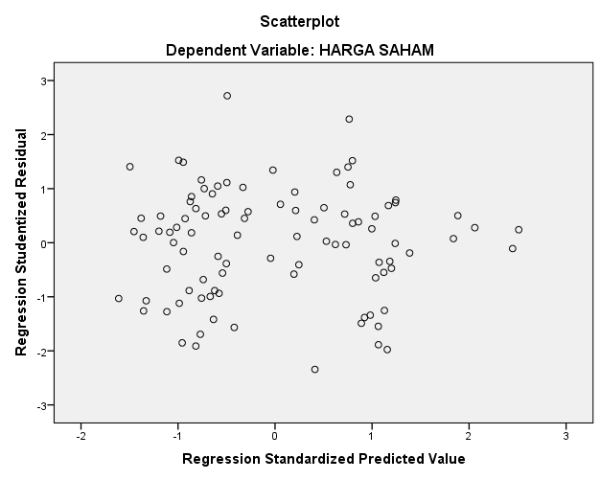
Sumber: Di olah tahun 2019.
Berdasarkan gambar 4.4 di atas dapat di ketahui bahwa titik-titik data tersebut menyebar di atas dan di bawah atau di sekitar angka 0 dan titik-titik tidak mengumpul hanya di atas atau di bawah saja. Sehingga dapat di simpulkan bahwa tidak terjadi masalah heteroskedastistas.

4. Uji Autokorelasi
Dalam analisis statistik, uji autokorelasi dapat di lakukan dengan beberapa metode antara lain seperti uji durbin Watson dan uji run test. Di mana metode
yang sering di pakai ole peneliti adalah dengan metode durbin Watson, namun demikian uji durbin Watson memiliki kelemahan apabila nilai d terletak antara dL dan dU (dL< d <dU) atau antara (4-dU) dan (4-dL) maka uji Durbin Watson tidak menghasilkan kesimpulan yang pasti (No Decision). Pada nilai ini tidak dapat di simpulkan apakah terdapat autokorelasi atau tidak terdapat autokorelasi. Maka alternatif untuk mengatasi masalah autokorelasi ini adalah dengan menggunakan uji Run test sebagai berikut :
Tabel 4.8
Hasil Uji Autokorelasi menggunakan Run Test

Dalam pengambilan keputusan dalam uji run test, yaitu :
1. Jika nilai Asymp. Sig. (2-tailed) lebih kecil ˂ dari 0,05 maka terdapat gejala autokorelasi.
2. Sebaliknya, jika nilai Asymp. Sig. (2-tailed) lebih besar ˃ dari 0,05 maka tidak terdapat gejala autokorelasi.
Berdasarkan tabel 4.8 nilai dari Asymp. Sig. (2-tailed) sebesar 0,538 lebih besar ˃ dari 0,05, maka dapat di simpulkan bahwa tidak terdapat gejala atau masalah pada autokorelasi yang tidak dapat terselesaikan dengan uji durbin Watson.

E. Regresi Linear Berganda
Untuk mengetahui pengaruh Gross Profit Margin (GPM) dan Inflasi terhadap nilai Harga Saham di gunakan regresi linear berganda. Tujuan analisis regresi berganda adalah untuk mengetahui ada dan tidaknya pengaruh signifikan antara satu atau lebih variable bebas terhadap variable terikat. Adapun model regresi berganda yang digunakan untuk menguji hipotesis dalam penelitian ini adalah sebagai berikut (Yadaruddin, 2014:120).
Y= α + β₁X₁+ β₂X₂ + e

Keterangan:
Y : Nilai Perusahaan
α : Konstanta
β₁ : Koefisien regresi
X₁ : Gross Profit Margin (GPM)
X₂ : Inflasi
e : error

Tabel 4.9
Hasil Regresi Linear Berganda
Sumber : Di olah Tahun 2019
Berdasarkan persamaan yang diungkapkan pada bab sebelumnya maka dapat dituliskan bentuk dasar atau bentuk umum persamaan regresi linier berganda, yaitu :
Y = a + β₁X₁ ₊ β₂X₂ ₊ e ................. (i)
Sesuai tabel 4.9 diatas yang kemudian setelah diuji dan untuk menghasilkan persamaan yang linier dan normal maka bentuk persamaan dasar tersebut berubah menjadi sebagai berikut :
Y = 6,809 +0,018X₁ + 0,090X₂................. (ii)
Dari hasil persamaan tersebut dapat diketahui bahwa jika variabel Gross Profit Margin (GPM) (X₁) dengan koefisien sebesar 0,018 dan variabel Inflasi (X₂) dengan koefisien sebesar 0,090, maka harga saham sebesar 6,809. Namun jika koefisien variabel GPM dan koefisien variabel inflasi naik sebesar 1%, maka harga saham naik sebesar 0,01. Hal ini berarti bahwa jika terjadi kenaikan Gross Profit Margin (GPM) dan Inflasi maka sangat berpengaruh terhadap naik turunnya harga saham di pasar modal sebesar 6,809 satuan.

F. Uji Korelasi Dan Uji Determinasi
Uji korelasi diperlukan untuk mengetahui keeratan hubungan antara variabel independen dengan variabel dependen sedangkan uji determinasi digunakan untuk mengetahui besaran pengaruh model penelitian. Berikut hasil uji koefisien korelasi dan hasil uji determinasi seperti pada Tabel 4.8

Tabel 4.10
Hasil uji korelasi dan uji determinasi

Berdasarkan tabel 4.10 diperoleh hasil bahwa korelasi atau hubungan keeratan antara variabel independen dengan variabel dependen yaitu sebesar 0,169 atau 16,9% yang berarti hubungan tersebut tidak cukup baik sedangkan yang menunjukkan besaran pengaruh atau koefisien determinasi (R Square) menghasilkan nilai sebesar 0,028 atau 02,8 % yang berarti sisa dari persentase tersebut dipengaruhi oleh variabel lain yang tidak dijelaskan dalam model penelitian ini sebesar 97,2%.

G. Pengujian Hipotesis
Pengujian hipotesis terhadap 2 (dua) variable bebas (independent variable) apakah mempunyai pengaruh variableterikat (dependent variable) baik secara serempak maupun parsial.
1. Uji Pengaruh Serempak (Uji F)
Uji pengaruh serempak di gunakan untuk menunjukan apakah semua variabel bebas yang di masukan mempunyai pengaruh secara serempak terhadap variableterikat dan dapat di katakan layak untuk menjelaskan perubahan terhadap variable bebas. Hasil dan penjelasan pengaruh serempak (Uji F) dapat dilihat pada tabel 4.11 berikut ini:
Tabel 4.11
Hasil Uji F
Sumber : Data di olah tahun 2019
Berdasarkan dari tabel 4.11 dapat diketahui nilai F sebesar 1.362 dan nilai signifikan sebesar 0,261 Nilai signifikansi lebih dari 5% atau 0,05. Jadi, dapat di simpulkan variable bebas Gross Profit Margin (GPM), dan Inflasi secara simultan tidak signifikan terhadap Harga Saham.

2. Uji Pengaruh Parsial (Uji t )
Uji t digunakan untuk menguji koefisien regresi individual atau untuk menguji pengaruh masing-masing variable bebas terhadap variableterikat. Tabel 4.12 menunjukan hasil Uji t model regresi.
Tabel 4.12
Hasil Uji t
Berdasarkan tabel 4.12 diatas diperoleh hasil bahwa variabel Gross Profit Margin(X₁) secara parsial berpengaruh positif namun tidak signifikan terhadap harga saham (Y) dengan nilai t_{tabel}>t_{hitung}atau 1.986>0,947 sedangkan nilai signfikannya 0,346˃ 0,05. Namun, variabel Inflasi (X₂) secara parsial tidak berpengaruh signifikan terhadap harga saham (Y) dengan nilai t_{tabel}>t_{hitung}atau 1,986˃1,376 sedangkan nilai signfikannya 0,172> 0,05.

H. Pembahasan
1. Pengaruh GPM Terhadap Harga Saham
Analisis pengaruh Gross Profit Margin terhadap harga saham dapat dilihat pada tabel 4.12 dari tabel tersebut diketahui bahwa nilai t_{hitung}GPM adalah 0,947 dan tingkat signifikansi 0,346, artinya GPM berpengaruh negatif. Nilai t_{tabel} dapat diketahui dengan melihat tabel dengan df = 93, α = 0,05, diperoleh nilai t_{tabel}>t_{hitung} (1.986>0,947), berarti Ho diterima, bahwa Gross Profit Marginsecara parsial tidak berpengaruh signifikan terhadap harga saham.
Hal ini sesuai dengan hasil peneliti terdahulu oleh Emma Jahrona (2014) yang mengungkapkan bahwa tidak pengaruh signifikan antara Gross Profit Margin terhadap harga saham secara parsial. Investor sebelum berinvestasi perlu memperhatikan faktor-faktor lain selain Gross Profit Margin, untuk dapat di jadikan pertimbangan dalam memprediksi harga saham ke depannya. Karena Gross Profit Margin hanya mengambarkan laba kotor yang dapat di capai dalam setiap penjualaan perusahaan. Jadi bisa di simpulkan bahwa hipotesis dalam penelitian ini terbukti dan mendukung teoritik dan empirik yang telah diungkapkan.

2. Pengaruh Inflasi Terhadap Harga Saham
Pengaruh Inflasi terhadap harga saham dapat dilihat pada tabel 4.12dari tabel tersebut diketahui bahwa nilai t_{hitung}Inflasi adalah 1.376 dan tingkat signifikan 0,172 artinya Inflasi tidak berpengaruh signifikan. Nilai t_{tabel}˃t_{hitung}(1,986˃1,376), yang berarti Ho di terima, bahwa Inflasi tidak berpengaruh signifikan secara parsil terhadap harga saham.
Hal ini sesuai dengan hasil peneliti terdahulu oleh Henik Maslikha,Zarah. Puspitaningtyas,AryoPrakoso. Yang mengungkapkan bahwa Inflasi tidak berpengaruh terhadap Indeks Harga Saham Gabungan yang terdaftar di Bursa Efek Indonesia. Karena daya beli masyarakat indonesia terhadap produk komponen otomotif tidak di pengaruhi naik turunnya inflasi di sebabkan adanya suatu kebutuhan dalam tekhnologi yang berkaitan dengan otomotif. Jadi bisa di simpulkan bahwa hipotesis dalam penelitian ini terbukti dan mendukung teoritik dan empirik yang telah diungkapkan.

BAB V
PENUTUP

A. Kesimpulan
Berdasarkan pembahasan yang telah diuraikan diatas maka dapat disimpulkan hal-hal sebagai berikut :
1. Gross Profit Margin dan inflasi secara simultan tidak berpengaruh signifikan terhadap harga saham pada perusahaan manufaktur subsektor otomotif dan komponen yang terdaftar di Bursa Efek Indonesia.
2. Gross Profit Margin secara parsial tidak berpengaruh signifikan terhadap harga saham pada perusahaan manufaktur subsektor otomotif dan komponen yang terdaftar di Bursa Efek Indonesia.
3. Inflasi secara parsial tidak berpengaruh signifikan terhadap harga saham pada perusahaan manufaktur subsektor otomotif dan komponen yang terdaftar di Bursa Efek Indonesia.

B. Saran
Berdasarkan kesimpulan yang telah diuraikan diatas maka dapat diberikan saran-saran, sebagai berikut :
1. Pihak manajemen pada perusahaan manufaktur subsektor otomotif dan komponen harus memperhatikan pergerakan atau perubahan pada Gross ProfitMargin meskipun tidak mempunyai pengaruh yang signifikan, tetapi bisa menjadi perhatian bagi perusahaan dalam menghasilkan laba pada tingkat penjualan tertentu, karena apabila Gross Profit Margin semakin tinggi nilainya maka semakin tinggi juga laba atau keuntungan yang di hasilkan oleh perusahaan.
2. Pihak manajemen pada perusahaan manufaktur subsektor otomotif dan komponen juga harus memperhatikan pergerakan dan perubahan pada inflasi walaupun tidak berpengaruh signifikan, tetapi bisa menjadi perhatiaan bagi perusahaan. Karena apabila adanya peningkatan pada inflasi secara terus-menerus, akan mengakibatkan menurunnya tingkat pendapatan pada perusahaan manufaktur subsektor otomotif dan komponen.

DAFTAR PUSTAKA

Ang, Robbert., 1997, Buku Pintar Pasar Modal Indonesia. Mediasofi
Indonesia.
Agustina Rice dan Stephen. 2016. Akuntansi Konservatisme Pada Perusahaan Manufaktur Yang Terdaftar Di Bursa Efek Indonesia. Jurnal Dinamika Akuntansi Dan Bisnis. Vol. 3. No. 1. Halaman 1-16.
Akbar Faoriko. 2013. Pengaruh Inflasi, Suku Bunga, Dan Nilai Tukar Rupiah Terhadap Return Saham Di Bursa Efek Indonesia. Skripsi. Yogyakarta : Universitas Negeri Yogyakarta.
Boediono. 2014.Seri Sinopsis Pengantar Ilmu Ekonomi No. 2 Ekonomi Makro. Edisi Keempat.Yogyakarta: BPFE.
Emma Jahrona. 2014. Analisis Pengaruh Gross Profit Margin, Operating Profit Margin, Net Profit Margin Dan Return On Asset Terhadap Harga Saham. Skripsi. Jakarta : Universitas Islam Negeri.
Ghozali, Imam. 2005. Aplikasi Analisis Multivariate dengan SPSS. Semarang:
Badan Penerbit UNDIP.
Ghozali, Imam. 2011. Aplikasi Analisis Multivariate Dengan Program SPSS. Semarang : Badan Penerbit Universitas Diponegoro.
Ghozali, Imam. 2018. Analisis Multivariate dengan Program IBM SPSS 25. Edisi Kesembilan. Semarang : Badan Penerbit Universitas Diponegoro.

Irham, Fahmi, S.E. M.Si. 2011. Analisis Laporan Keuangan, Bandung: Alfabeta
Kasmir, SE., M.M, 2010, Analisis Laporan Keuangan, Edisi Tiga. Jakarta: PT. Raja Grafindo Persada.
Munawir, 2008, Analisa Laporan Keuangan, Edisi keempat. Yogyakarta: Liberty
Natarsyah S. 2002. Analisis Pengaruh beberapa Faktor Fundamental dan Risiko Sistematik terhadap Harga Saham. Bunga Rampai Kajian Teori Keuangan. Jogjakarta: BPFE.
Putong, Iskandar. 2013. Economics: Pengantar Mikro dan Makro. Jakarta: Mitra WacanaMedia.
Rusbariandi, Septian. 2012.Analisis Pengaruh Tingkat Inflasi, Harga Minyak Dunia, HargaEmas Dunia, dan Kurs Rupiah terhadap Jakarta Islamik Index di Bursa Efek Indonesia. Skripsi. Pada Fakultas Ekonomi Universitas Gunadarma Jakarta.
Silalahi, D. 1991. Beberapa Faktor yang Mempengaruhi Perubahan Harga Saham (Studi pada Pasar Modal Indonesia).Tesis. Surabaya : Program Pascasarjana Universitas Airlangga.
Sugiyono, 2013, Metodelogi Penelitian Kuantitatif, Kualitatif Dan R&D. Bandung : Alfabeta
Sugiyono. 2012., MemahamiPenelitian Kualitatif. Bandung: Alfabeta
Tandelilin, Eduardus. 2010. Portofolio Dan Investasi Teori Dan Aplikasi. Edisi Pertama. Yogyakarta: Kanisius.

https://www.bi.go.id di akses tanggal 18 Februari 2019, Pukul 22.21 WITA.
https://www.zonareferensi.com di akses tanggal 18 Februari 2019, pukul 23.00 WITA.
https://www.idx.co.id di akses tanggal 18 Februari 2019, pukul 23.15 WITA.
https://www.ojk.go.id di akses tanggal 18 Februari 2019, pukul 23.30 WITA
https://www.spssindonesia.com. di akses tanggal 22 April 2019, pukul 21.00 WITA.

LAMPIRAN

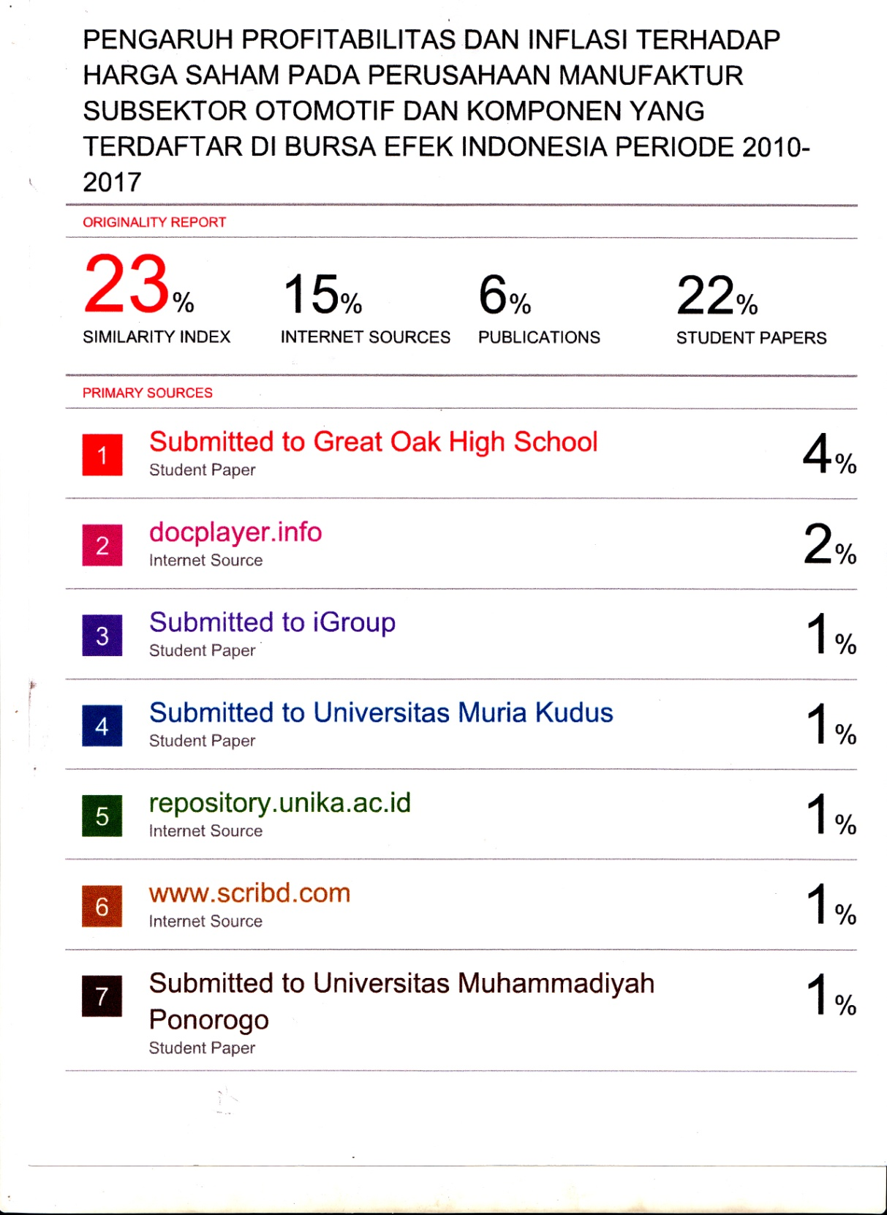
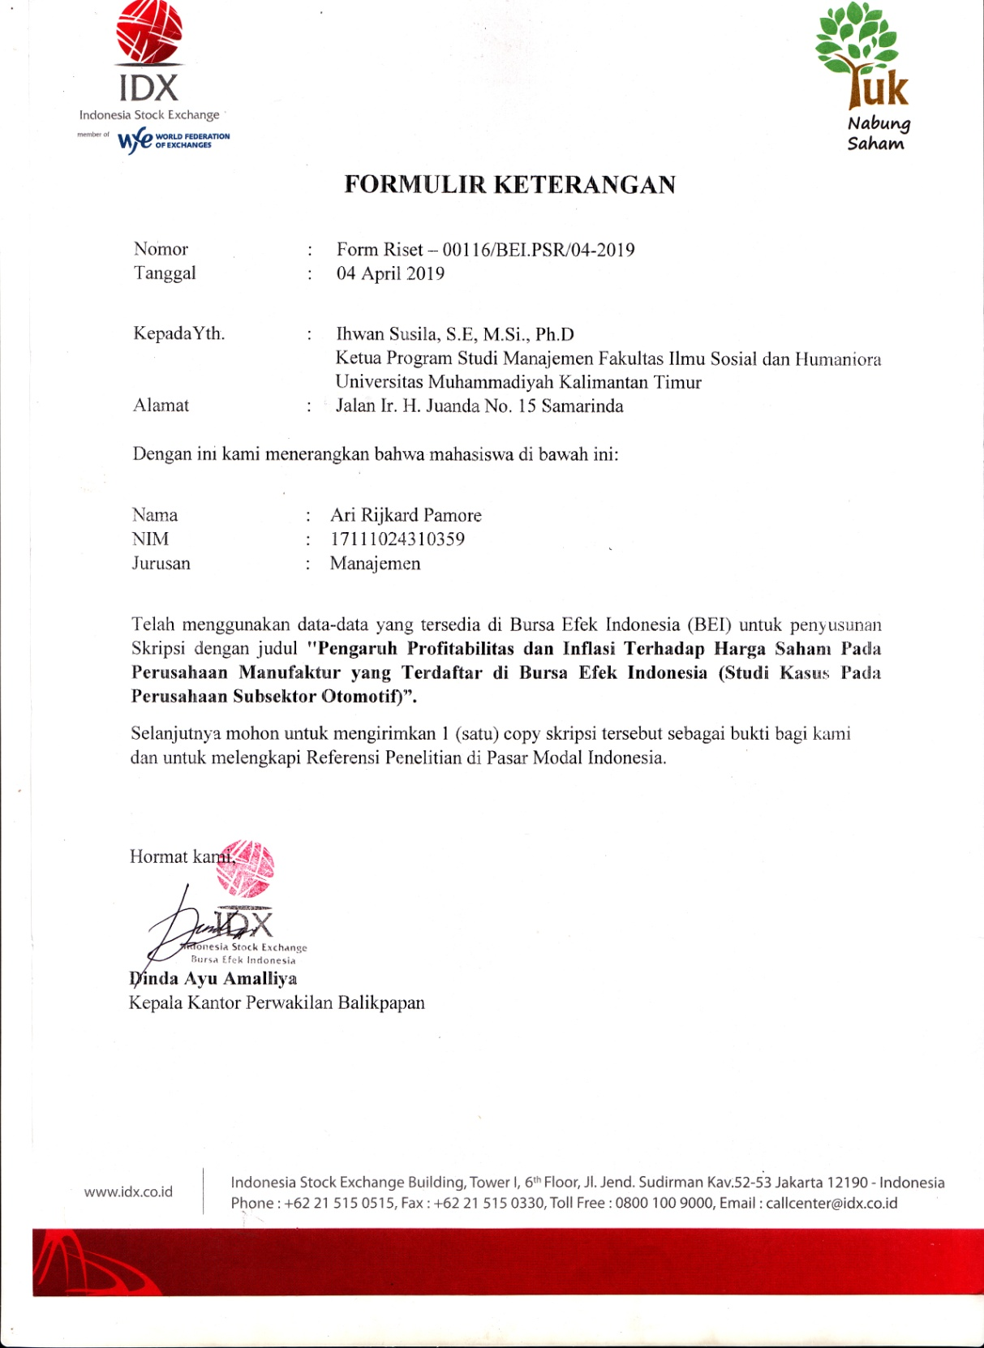
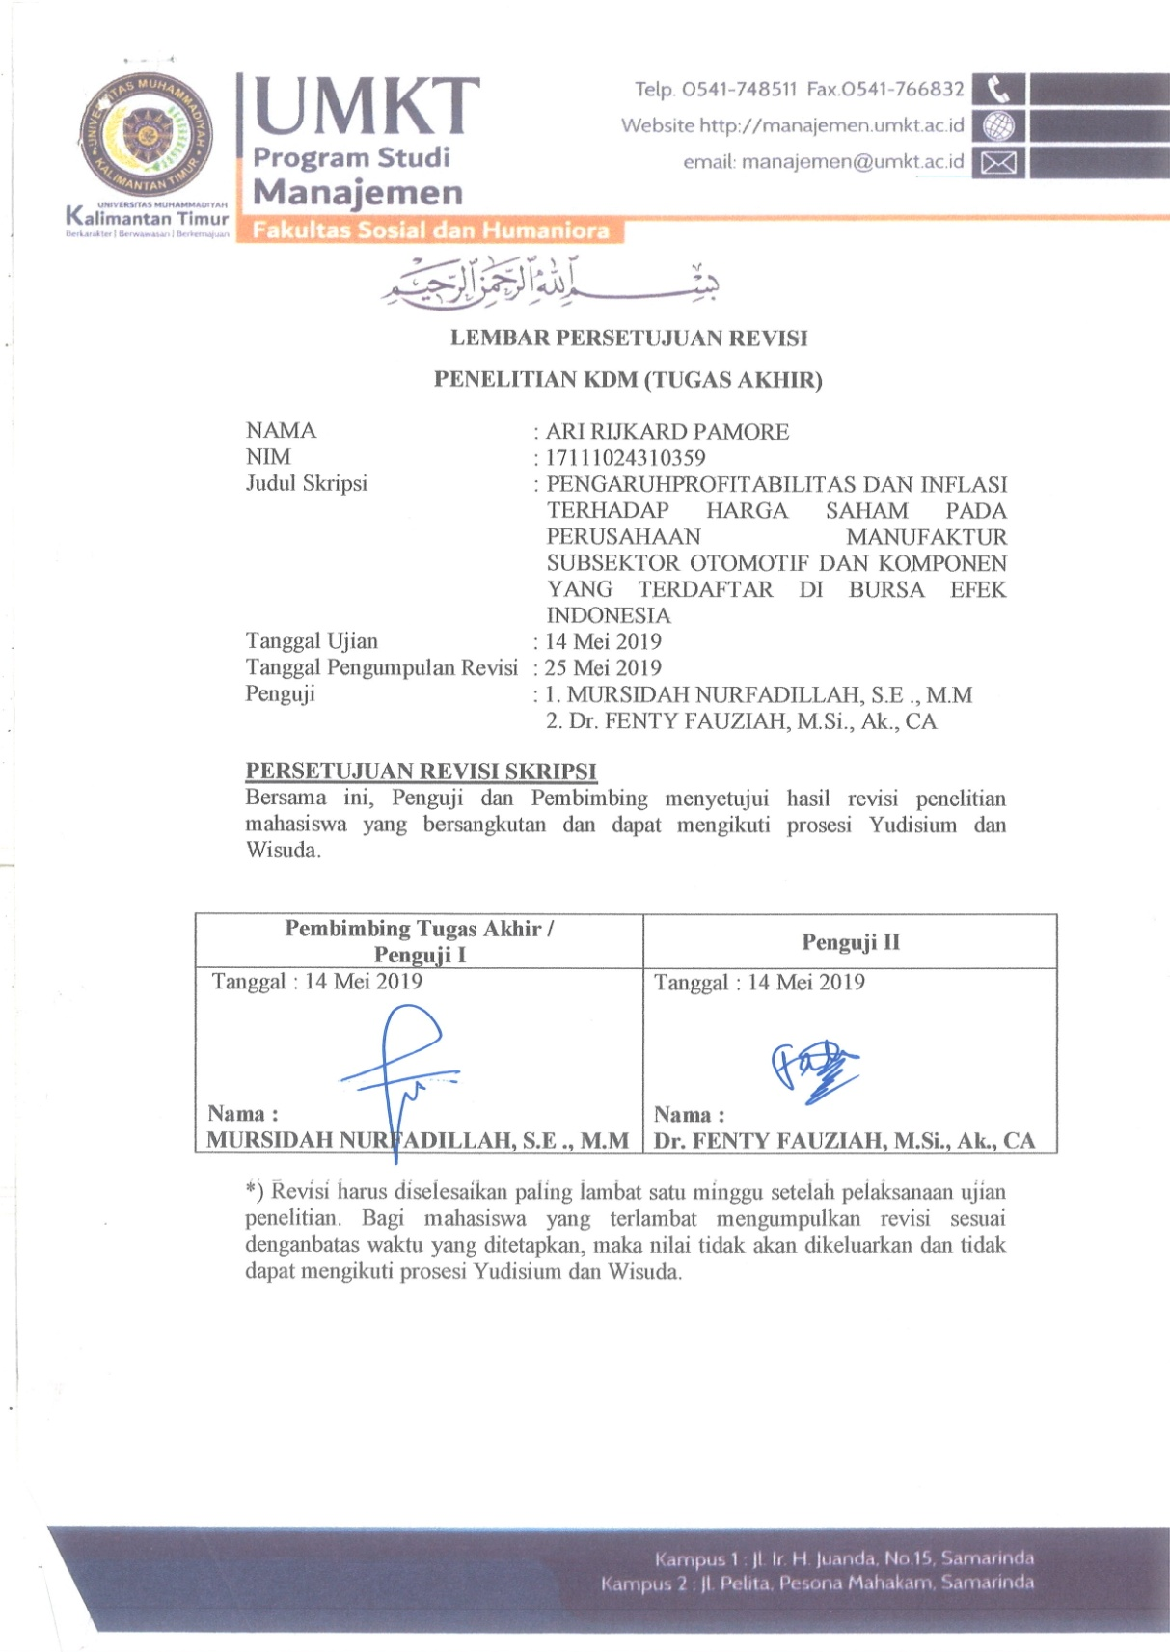
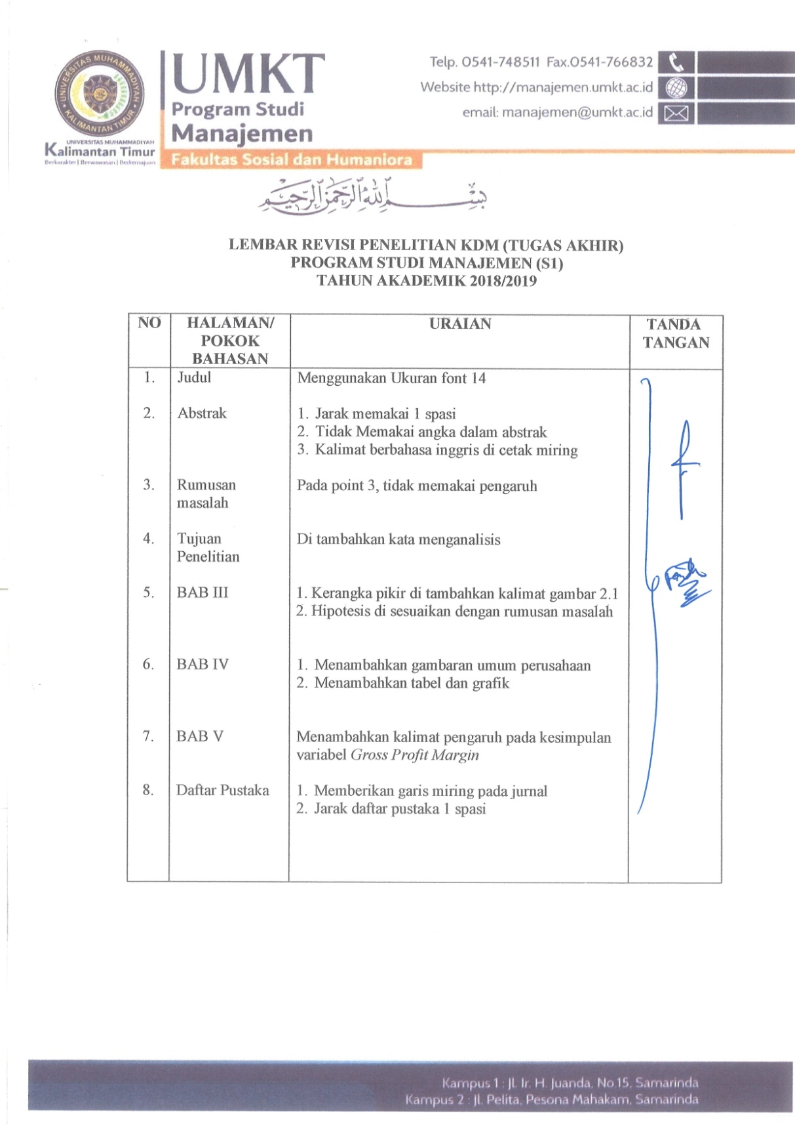
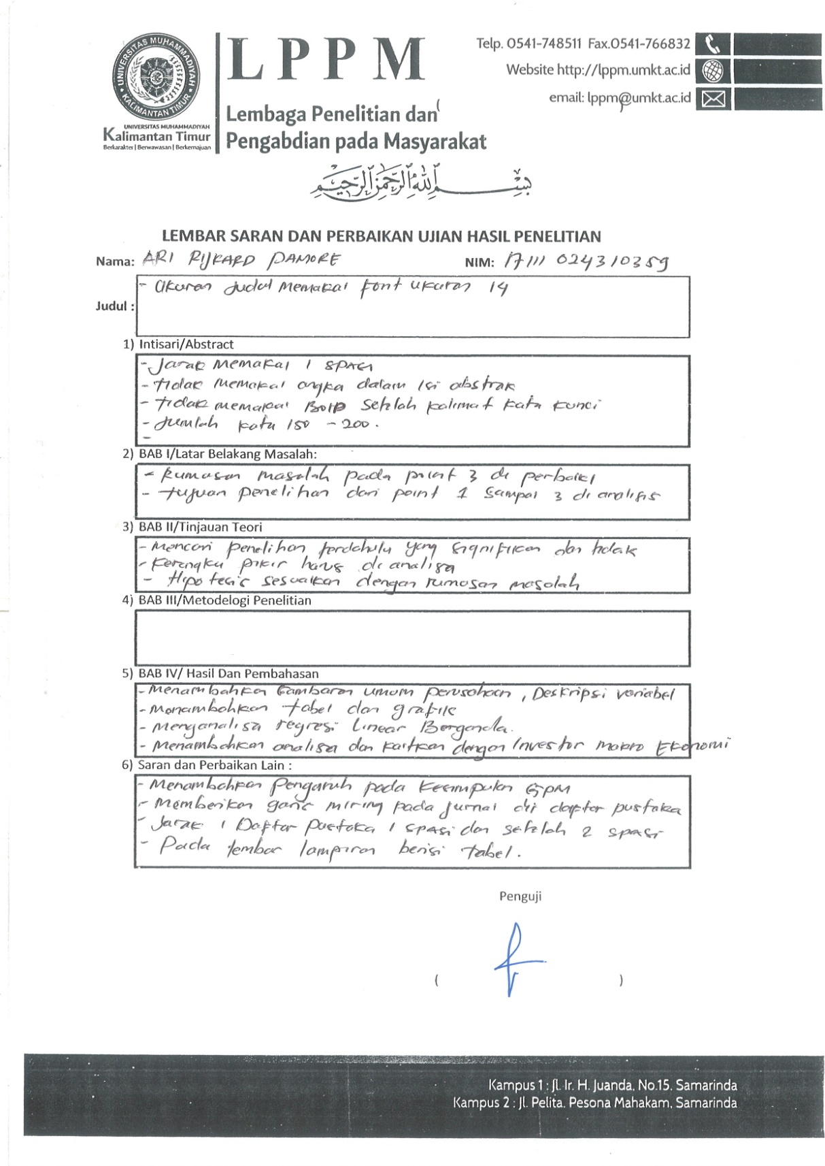
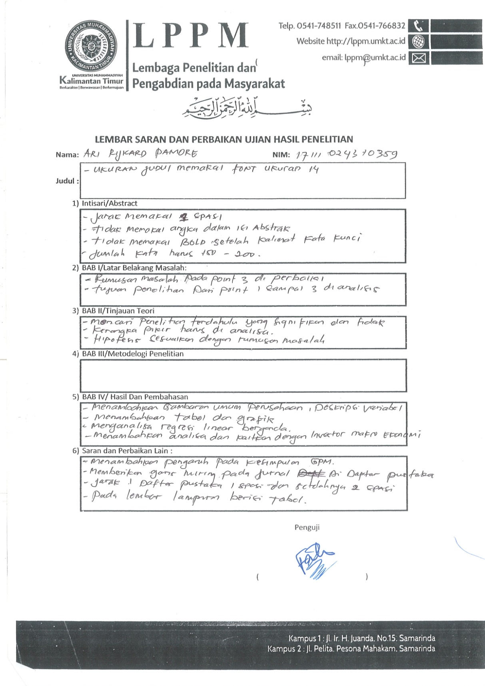
Lampiran 1
Data Variabel

Lampiran 2
Hasil Olah Data Dengan Menggunakan Program IBM SPSS 22

Hasil statistik deskriptif
Sumber : Data di olah tahun 2019.

Hasil Uji Normalitas

Sumber : Data di olah tahun 2019

Hasil Uji Multikolonieritas

Hasil UjiHeteroskedastisitasmenggunakan Scatterplot
Hasil Uji Autokorelasi menggunakan Run Test

Hasil Regresi Linear Berganda
Sumber : Di olah Tahun 2019

Hasil uji korelasi dan uji determinasi
Hasil Uji F
Sumber : Di olah tahun 2019

Hasil Uji t

Lampiran 3
Interpretasi Koefisien Korelasi
Interval Koefisien | Tingkat Hubungan
0,000 – 0,199 | Sangat Rendah
0,200 – 0,399 | Rendah
0,400 – 0,599 | Sedang
0,600 – 0,799 | Kuat
0,800 – 1,000 | Sangat Kuat
Sumber: (Sugiyono, 2012: 250).

Lampiran 4
Tabel t
